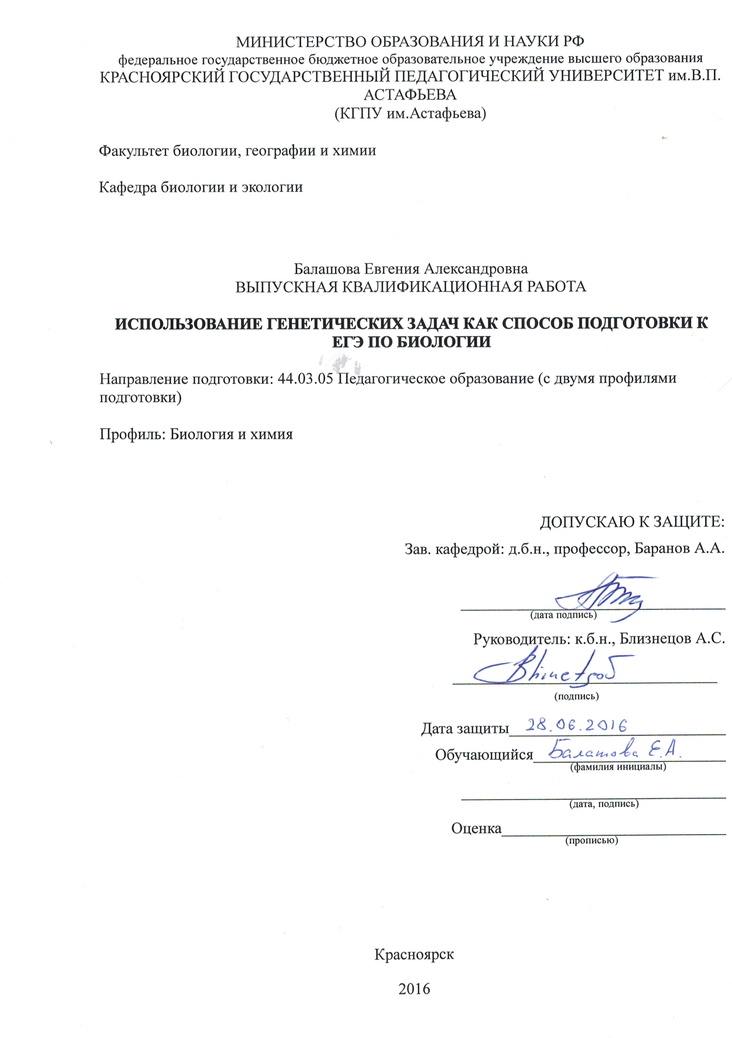
СОДЕРЖАНИЕ
ВВЕДЕНИЕ 3
ГЛАВА 1. ЕДИНЫЙ ГОСУДАРСТВЕННЫЙ ЭКЗАМЕН КАК ГОСУДАРСТВЕННЫЙ МОНИТОРИНГ ЗНАНИЙ ПО ШКОЛЬНОЙ БИОЛОГИИ 5
1.1. ЕГЭ как способ формирования единого образовательного пространства 5
1.2. Структура и содержание ЕГЭ по биологии 6
1.3. Оценивание и анализ результатов ЕГЭ учащихся по биологии 11
1.4. Методические рекомендации по подготовке учащихся к ЕГЭ по разделу «Закономерности наследования признаков» 15
ГЛАВА 2. ЗАКОНОМЕРНОСТИ НАСЛЕДОВАНИЯ ПРИЗНАКОВ В ШКОЛЬНЫХ УЧЕБНИКАХ БИОЛОГИИ 22
2.1. Федеральный компонент государственного стандарта общего образования 22
2.2. Анализ качества содержания школьных учебников по биологии 26
ГЛАВА 3. СОДЕРЖАНИЕ КУРСА «ЗАКОНОМЕРНОСТИ НАСЛЕДОВАНИЯ ПРИЗНАКОВ» И МЕТОДИКА РЕШЕНИЯ ЗАДАЧ……………………………………………………………………………38
3.1. Моногибридное скрещивание 38
3.2. Неполное доминирование. Кодоминирование 44
3.3. Наследование групп крови 45
3.4. Независимое наследование признаков 46
3.5. Сцепленное наследование признаков 49
3.6. Наследование признаков, сцепленных с полом 59
3.7. Анализ и составление родословных 61
ВЫВОДЫ 77
СПИСОК ЛИТЕРАТУРЫ 78

ПРИЛОЖЕНИЕ…….…………………………………………………………..82

ВВЕДЕНИЕ
В настоящее время российское образование переживает тестовый бум. В 21 век наша страна вошла с идеей внедрения в практику образования единого государственного экзамена в качестве выпускного для средних общеобразовательных учреждений и вступительных для вузов. На первом этапе эта идея реализовывалась в форме эксперимента в некоторых субъектах Российской Федерации. С 2009 года ЕГЭ является единственной формой итоговой государственной аттестации в школе для всех выпускников школ Российской Федерации. С 2004 года началась апробация государственной итоговой аттестации и девятиклассников в форме аналогичной ЕГЭ.
Введение ЕГЭ с одной стороны, облегчает жизнь выпускникам, так как совмещает выпускной экзамен в средней (полной) школе и вступительные экзамены в вуз; все сдающие этот экзамен оказываются в равных условиях и за одинаковые знания получают одинаковые отметки вне зависимости от особенностей региона и школы. С другой стороны, сдача ЕГЭ по биологии для учащихся и абитуриентов является достаточно сложной задачей. Это связано, во-первых, с тем, что биология - цельный курс, изучаемый в школе по отдельным разделам с большими промежутками. Во-вторых, абитуриенты должны усвоить большой объем фактического материала. В-третьих, они должен уметь изложить этот материал кратко и на современном научном уровне. Все вышесказанное требует от учителя поиска эффективных способов подготовки учащихся к итоговой аттестации. Одним из них, на наш взгляд, является целенаправленная и систематическая подготовка учащихся по решению генетических задач.
Учитывая актуальность данной проблемы, мы определили тему нашего исследования: «Использование генетических задач как способ подготовки к ЕГЭ по биологии».
Объектом исследования является процесс подготовки учащихся к ЕГЭ по биологии, включающий решение задач по генетике.
В качестве предмета исследования мы рассматриваем взаимосвязь между решением задач и качеством знаний учащихся по биологии, в части генетической терминологии, законов и закономерностей.
Исходя из темы исследования, была определена цель работы: разработка содержания курса генетики и методических рекомендаций по решению генетических задач для подготовки учащихся к ЕГЭ по биологии.
В соответствии с целью мы поставили перед собой следующие задачи:
- Выявить состояние исследуемой проблемы в современной учебно-методической литературе;
- Изучить качество содержания раздела, посвященного изучению закономерностей наследования признаков, в школьных учебниках биологии;
- Разработать содержание курса генетики и методические рекомендации по решению генетических задач для подготовки учащихся к ЕГЭ по биологии.
На первом этапе было изучено ЕГЭ: структура и его содержание, оценивание, анализ результатов прошлых лет, а также методические рекомендации по подготовке.
На втором этапе выяснялось состояние исследуемой проблемы в литературе: анализировались современные школьные учебники биологии и пособия для поступающих на предмет наличия в них необходимой информации для успешного решения задач по генетике. А так же был изучен Федеральный базисный учебный план.
На третьем этапе осуществлялась разработка материалов для подготовки учащихся к решению генетических задач.
На четвертом этапе формулировались выводы, осуществлялось письменное оформление выпускной квалификационной работы.

ГЛАВА 1. ЕДИНЫЙ ГОСУДАРСТВЕННЫЙ ЭКЗАМЕН КАК ГОСУДАРСТВЕННЫЙ МОНИТОРИНГ ЗНАНИЙ ПО ШКОЛЬНОЙ БИОЛОГИИ

1.1. ЕГЭ как способ формирования единого образовательного пространства
Идея Единого государственного экзамена связана с тем, чтобы сделать общее образование более доступным. В отличие от традиционного выпускного экзамена по биологии, цель которого оценить уровень биологической подготовки учащихся и аттестовать их, Единый государственный экзамен выступает как способ установления единых требований в области образования, создания объективной системы оценки достижений выпускников [Никишов, 2007]. ЕГЭ призван привести в соответствие школьные выпускные и вступительные экзамены в вуз, предъявить одинаковые требования к выпускнику школы и абитуриенту вуза [Кучменко, 2003].
ЕГЭ – это один из инструментов развития образования, с помощью которого можно определить уровень и качество подготовки выпускников, позволяющий оценить эффективность образовательного процесса, содержание образования и требования к уровню подготовки, предусмотренные стандартом. Ответы выпускников – это как обратная связь, содержащая информацию о том, правильно ли отобрано содержание для контрольных измерительных материалов, корректны ли задания, правильно ли выделены элементы ответа. Это дает возможность оценить качество контрольных измерительных материалов и наметить пути улучшения биологического образования в школе, повышение биологической грамотности учащихся [Иванова, 2010].
Задачи единого государственного экзамена по биологии:
- оценить уровень биологической подготовки учащихся;
- совместить школьный выпускной и вступительный экзамен в вуз, создать равные условия для поступления в вузы;
- обеспечить одинаковые требования к выпускникам школы и абитуриентам вуза;
- дифференцировать выпускников школ по уровню овладения биологическими знаниями и умениями и тем самым способствовать объективному отбору абитуриентов в вуз [Кучменко, 2003].

1.2. Структура и содержание ЕГЭ по биологии
Цели ЕГЭ отразились как на его содержании, так и на его структуре.
Содержание включает не только знания заключительного раздела общей биологии, но и наиболее существенные вопросы, изучаемые в основной школе. Большой объем знаний по разделу общей биологии объясняется тем, что в нем интегрируются, теоретически обосновываются фактические знания, раскрываемые в курсе биологии основной школы с позиции клеточной, хромосомной, эволюционной теорий, законов живой природы. Особое внимание в ЕГЭ уделяется контролю цитологических знаний, соответствующих теоретическим основам знаний процессов жизнедеятельности организмов, их размножения, онтогенеза, генетики, селекции, эволюции.
Система знаний и умений, контролируемых в ЕГЭ, соответствует Обязательному минимуму содержания основного общего и среднего (полного) образования по биологии, требованиям, предъявляемым к уровню подготовки выпускников, примерной программе, возрастным особенностям старшеклассников, современным достижениям биологической науки, тенденциям развития биологического образования в зарубежной школе, учитывает опыт и положительные тенденции отечественного образования [Иванова, 2010].
ЕГЭ в отличие от традиционных школьных выпускных экзаменов проводится в виде тестирования. Педагогическое тестирование – один из методов контроля знаний и умений. Тест по биологии, в отличие от билетов, включает большое число разнообразных заданий, охватывающих основное содержание всего курса. С точки зрения психологов, тестирование исключает отрицательное давление экзаменаторов на учащихся.
В 2015 г. произошли существенные изменения в структуре экзаменационной работы:
1) уменьшено количество заданий с выбором одного правильного ответа с 36 до 25.
2) с 6 до 7 увеличено количество заданий с развернутым ответом, выделены две отдельные линии, проверяющее умения участников экзамена работать с рисунками и анализировать биологическую информацию, находить ошибки и исправлять их. В предыдущие годы эти два типа заданий чередовались в вариантах и не позволяли проверить у всех экзаменуемых оба умения. В связи с этими изменениями была достигнута максимальная параллельность всех вариантов КИМ;
3) сокращено общее количество заданий в экзаменационной работе с 50 до 40, но при этом сохранено время, отведенное на выполнение всей экзаменационной работы (180 минут) [Калинова, 2015].
Таким образом, теперь каждый вариант экзаменационной работы включает 40 заданий и состоит из двух частей, различающихся формой и уровнем сложности.
Часть 1 содержит 33 задания: 25 заданий с кратким ответом в виде одной цифры, соответствующей номеру правильного ответа; 8 заданий с кратким ответом в виде последовательности цифр, из них 3 – с множественным выбором, 4 – на установление соответствия и 1 – на определение последовательности биологических объектов, процессов, явлений.
Часть 2 включает 7 заданий с развернутым ответом.
В табл.1. приведено распределение заданий по частям экзаменационной работы.
Таблица 1
Распределение заданий по частям экзаменационной работы
Части  работы | Коли-чество  заданий | Макси-мальный первичный балл | Процент максимального  первичного балла за выполнение заданий данной части от максимального первичного балла за всю работу, равного 61 | Тип заданий
Часть 1 | 33 | 41 | 67,2 | с кратким ответом
Часть 2 | 7 | 20 | 32,8 | с развернутым ответом
Итого | 40 | 61 | 100
Учебный материал всех разделов курса биологии в экзаменационной работе распределен по семи содержательным блокам: 1. Биология – наука о живой природе; 2. Клетка как биологическая система; 3. Организм как биологическая система; 4. Система и многообразие органического мира; 5. Человек и его здоровье; 6. Эволюция живой природы; 7. Экосистемы и присущие им закономерности.
Содержание блоков курса биологии:
Первый блок «Биология как наука. Методы научного познания» контролирует материал о достижениях биологии; методах исследования; об основных уровнях организации живой природы.
Второй блок «Клетка как биологическая система» включает задания, проверяющие знания о строении, жизнедеятельности и многообразии клеток; умения устанавливать взаимосвязь строения и функций органоидов клетки, распознавать и сравнивать клетки разных организмов, процессы, протекающие в них.
Третий блок «Организм как биологическая система» контролирует усвоение знаний о закономерностях наследственности и изменчивости; онтогенезе и воспроизведении организмов; селекции организмов и
биотехнологии, а также выявляет уровень овладения умениями применять биологические знания при решении задач по генетике.
В четвертом блоке «Система и многообразие органического мира» проверяются: знания о многообразии, строении, жизнедеятельности и размножении организмов различных царств живой природы и вирусах; умения сравнивать организмы, характеризовать и определять их принадлежность к определенному систематическому таксону.
Пятый блок «Организм человека и его здоровье» направлен на определение уровня освоения системы знаний о строении и жизнедеятельности организма человека.
В шестой блок «Эволюция живой природы» включены задания, направленные на контроль знаний о виде, движущих силах, направлениях и результатах эволюции органического мира; умений объяснять основные ароморфозы в эволюции растительного и животного мира, устанавливать взаимосвязь движущих сил и результатов эволюции.
Седьмой блок «Экосистемы и присущие им закономерности» включает задания, направленные на проверку: знаний об экологических закономерностях, о круговороте веществ в биосфере; умений устанавливать взаимосвязи организмов в экосистемах, выявлять причины устойчивости, саморазвития и смены экосистем.
Содержание этих блоков направлено на проверку основных положений биологических законов, теорий, закономерностей, правил, гипотез; строения и признаков биологических объектов; сущности биологических процессов и явлений; особенностей строения, жизнедеятельности организма человека, гигиенических норм и правил здорового образа жизни.
В экзаменационной работе контролируется также сформированность у выпускников различных общеучебных умений и способов действий: использовать биологическую терминологию; распознавать объекты живой природы по описанию и рисункам; объяснять биологические процессы и
явления; устанавливать причинно-следственные связи; проводить анализ, обобщение; формулировать выводы; решать биологические задачи; использовать теоретические знания в практической деятельности и повседневной жизни.
В отличие от заданий с выбором ответа, при выполнении заданий с развернутым ответом подсказка или угадывание правильного ответа исключается. Включение в экзаменационную работу 7 заданий с развернутым ответом, куда входит и решение генетических задач, имеет большое значение для получения объективных результатов при проведения ЕГЭ по биологии. Задания этого типа дают возможность не только оценить учебные достижения экзаменуемых, глубину знаний по предмету, но и выявить логику их рассуждений, умение применять полученные знания в новых ситуациях, устанавливать причинно-следственные связи, обобщать, обосновывать, делать выводы, логически мыслить, четко и по существу вопроса излагать ответ. При выполнении этих заданий экзаменуемый имеет возможность достаточно полно, грамотного изложить свои мысли, привести необходимые аргументы, продемонстрировать глубину знаний по биологии.
Проведенные изменения позволили более объективно оценить достижения экзаменуемых, проверить выполнение ими определенных учебных действий и сформированность не только знаний, но разнообразных умений как интеллектуального, так и практического характера [Калинова, 2015].
В экзаменационную работу включены задания базового, повышенного и высокого уровней сложности (табл.2).
Таблица 2
Распределение заданий по уровням сложности
Уровень  сложности  заданий | Количество  заданий | Максимальный  первичный балл | Процент максимального балла  за выполнение заданий данного  уровня сложности от  максимального первичного  балла за всю работу, равного 61
Базовый | 24 | 24 | 39
Повышенный | 9 | 17 | 28
Высокий | 7 | 20 | 33
 | 40 | 61 | 100

1.3. Оценивание и анализ результатов ЕГЭ учащихся по биологии
По каждому предмету ЕГЭ установлено минимальное количество баллов, преодоление которого подтверждает освоение образовательной программы среднего общего образования.
Изменения в ЕГЭ прошедшие за последние несколько лет:
- С 1 сентября 2013 результаты ЕГЭ будут действительны четыре года, следующих за годом сдачи экзаменов.
- В 2014 году было принято решение о прекращении выдачи бумажных сертификатов выпускникам на руки, теперь все результаты о ЕГЭ будут храниться в электронном виде. Каждый участник Единого государственного экзамена получит свой персональный логин и пароль для доступа к федеральному сайту ЕГЭ, на котором он без труда сможет узнать свои результаты.
Баллы для поступления в вузы подсчитываются по 100-балльной шкале на основе анализа результатов выполненных всех заданий работы.
Ответы на задания части 1 автоматически обрабатываются после сканирования бланков.
- За задания 1–25 выставляется 1 балл за правильный ответ и 0 баллов за неверный ответ.
- За задания с кратким ответом на множественный выбор 26–28 выставляется 2 балла, если указаны три верных ответа, 1 балл – за два верных или три верных и один неверный ответ, 0 баллов – во всех остальных случаях.
- За задания с кратким ответом на установление соответствия 29–32 выставляется 2 балла, если указана верная последовательность цифр, 1 балл – если допущена одна ошибка, 0 баллов – во всех остальных случаях.
- За задание с кратким ответом на установление последовательности 33 выставляется 2 балла, если указана верная последовательность цифр, 1 балл – если в последовательности цифр допущена одна ошибка, т.е. переставлены местами любые две цифры, 0 баллов – во всех остальных случаях.
Ответы на задания части 2 проверяются предметными комиссиями субъектов РФ.
В соответствии с Порядком проведения государственной итоговой аттестации по образовательным программам среднего общего образования (приказ Минобрнауки России от 26.12.2013 № 1400 зарегистрирован Минюстом России 03.02.2014 № 31205)
«61. По результатам первой и второй проверок эксперты независимо друг от друга выставляют баллы за каждый ответ на задания экзаменационной работы ЕГЭ с развернутым ответом... ».
Задание части 2 оценивается от 0 до 3 баллов в зависимости от количества элементов ответа, полноты и правильности ответа.
Максимальное количество баллов за всю работу – 61.
В ЕГЭ понятие перевода баллов в оценки относительно – школьный аттестат ребята получают до результатов ЕГЭ, и эти результаты уже не влияют на итоговые отметки по предметам. Тем не менее, в старших классах школы значительное внимание уделяется подготовке к экзаменам в формате ЕГЭ, и эту работу школьников учителя могут оценивать в текущем порядке. Так, результаты тестовых и пробных работ могут заноситься в журнал. В соответствии с количеством набранных баллов каждому ученику выставляется общая отметка за выполнение всей экзаменационной работы. Условно интерпретировать первичные и тестовые баллы ЕГЭ в оценки можно так:
- для получения удовлетворительной отметки «3» по 5- балльной шкале достаточно набрать от 36 до 54 баллов,
- отметка «4» ставится, если набрано от 55 до 71 балла,
- отметка «5» - 72 и более баллов.
Если участник ЕГЭ (выпускник текущего года) получит результат ниже установленного минимального количества баллов по одному из обязательных учебных предметов, он имеет право на повторную сдачу в дополнительные сроки, предусмотренные единым расписанием. В случае если участник ЕГЭ (все категории) не получает минимального количества баллов ЕГЭ по выборным предметам, пересдача ЕГЭ для таких участников ЕГЭ предусмотрена только через год.
ЕГЭ проводится в письменной форме и выполняется на единых бланках ответах.
Анализ результатов ЕГЭ 2015 года по биологии показал наиболее типичные ошибки в ответах выпускников.
По блоку «Биология – наука о живой природе» задания не вызвали особых затруднений у участников, их выполнение составило в интервале от 58 до 92%. Сложным оказалось задание, где требовалось указать, на каком уровне организации жизни фенотипически проявляются геномные мутации (организменном).
Во втором блоке «Клетка как биологическая система» задания, вызвавшие наибольшие затруднения у экзаменуемых являются: матричные реакции, характеристика транскрипции; соответствие антикодонов и триплетов ДНК аминокислоте; вырожденность (избыточность) генетического кода; характеристика генетического кода и трансляции.
В третьем блоке «Организм как биологическая система» выявлены определенные знания и умения, которые слабо сформированы у участников экзамена, например, особенности полного и неполного доминирования, зависимость частоты кроссинговера от расстояния между генами. Задания части 1 выполнили в основном 35–80% участников в зависимости от уровня сложности задания. Трудности вызвали лишь некоторые задания, на которые ответили менее 35% экзаменуемых. Так, например, участники затруднились определить зависимость частоты кроссинговера от расстояния между генами, причины цитоплазматической изменчивости, охарактеризовать комбинативную изменчивость, способы размножения организмов, методы изучения генетики человека, классификация мутаций, слабо усвоенные выпускниками анализирующее скрещивание, определение гетерозиготного генотипа.
Традиционно плохо экзаменуемые отвечают на задания по селекции и биотехнологии: значение самоопыления для сохранения рецессивных аллелей; использование перекрестного опыления чистых линий для получения гетерозиса; применение индивидуального отбора в селекции. Это можно объяснить тем, что многие обучающиеся не умеют применять теоретические знания в практических ситуациях. В заданиях предлагались генетические задачи на дигибридное скрещивание, сцепленное наследование признаков. С этими заданиями в среднем справились 20% участников. Кроме составления схем скрещивания и определения генотипов родителей и потомства, учащиеся обосновывали полученные результаты и указывали, какой закон имел место в конкретном случае.
В четвертом блоке «Система и многообразие органического мира» материал слабо усвоен. Результаты выполнения отдельных заданий на сопоставление оказались значительно ниже заявленного уровня и составили 4–29%. Из заданий с развернутым ответом части 2 наиболее низкие результаты выявлены при выполнении заданий с рисунком и на обобщение и применение знаний о многообразии организмов. Показатели выполнения таких заданий составили примерно 20–34%.
Заданиями пятого блока «Человек и его здоровье» контролировались знания о строении и функционировании организма человека, составляющие основу санитарно-гигиенических норм и правил здорового образа жизни. Анализ результатов выполнения заданий этого блока свидетельствует об усвоении участниками знаний о строении и функциях организма человека, овладении ими основными учебными умениями. Показатели по этому блоку составили 56–66%.
Материал шестого блока «Эволюция живой природы» об эволюции органического мира из года в год вызывает у выпускников трудности при выполнении заданий всех уровней сложности. В части 2 затруднения вызвали задания, в которых требовалось: объяснить причины сохранения вредных мутаций в популяции и их значение в эволюции, проявления атавизмов у людей и др. Максимальные 3 балла за эти задания получили только 2–5% участников.
В седьмом блоке «Экосистемы и присущие им закономерности» задания по экологии в 2015 г. не вызвали особых затруднений у экзаменуемых. С ними справились и продемонстрировали хорошие результаты 50–85% участников.

Методические рекомендации по подготовке учащихся к ЕГЭ по разделу «Закономерности наследования признаков»
Рассмотрим этапы подготовки учащихся к ЕГЭ на уроках и во внеурочное время, рекомендуемые педагогами, имеющими многолетний опыт данной работы [Зеркова, 2005; Крестьянинов, 2005; Мишакова, 2010]. Все они единодушны во мнении, что исключительно классно-урочной системы для подготовки к экзамену не достаточно для достижения нужного эффекта. Необходимы дополнительные занятия во внеурочное время и большая самостоятельная работа учащихся под руководством учителя.
Задания ЕГЭ по биологии (как и по другим предметам) разделены на 2 части. Если при ответе на задания части 1 ученик должен продемонстрировать только свои знания, выбрав верный вариант, то задания части 2 требуют знаний и умения выразить мысли в письменной форме. Поэтому на выполнение этих заданий необходимо оставлять как можно больше времени.
Задания части 1 проверяют существенные элементы содержания курса средней школы, сформированность у выпускников научного мировоззрения и биологической компетентности, овладение разнообразными видами учебной деятельности:
- владение биологической терминологией и символикой;
- знание основных методов изучения живой природы, наиболее важных признаков биологических объектов, особенностей организма человека, гигиенических норм и правил здорового образа жизни, экологических основ охраны окружающей среды;
- знание сущности биологических процессов, явлений, общебиологических закономерностей;
- понимание основных положений биологических теорий, законов, правил, гипотез, закономерностей, сущности биологических процессов и явлений;
- умение распознавать биологические объекты по их описанию и рисункам, решать простейшие биологические задачи, использовать биологические знания в практической деятельности;
- умения определять, сравнивать, классифицировать, объяснять биологические объекты и процессы;
- умения устанавливать взаимосвязи организмов, процессов, явлений; выявлять общие и отличительные признаки; составлять схемы пищевых цепей; применять знания в измененной ситуации.
Задания части 2 предусматривают развернутый ответ и направлены на проверку умений:
- самостоятельно оперировать биологическими понятиями, обосновывать и объяснять биологические процессы и явления, грамотно формулировать свой ответ;
- применять знания в новой ситуации; устанавливать причинно-следственные связи; анализировать, систематизировать и интегрировать знания; обобщать и формулировать выводы;
- решать биологические задачи, оценивать и прогнозировать биологические процессы, применять теоретические знания на практике [Кодификатор, 2016].
Ответы в произвольной форме должны быть изложены с максимальной чёткостью, так, чтобы их нельзя было истолковать двояко.
Например, вопрос: На чем основан и с какой целью используется генеалогический метод исследования генетики человека?
Ответ: генеалогический метод основан на изучении какого-либо нормального или чаще патологического признака в поколениях людей, которые находятся друг с другом в родственных отношениях. Сутью генеалогического метода является составление и анализ родословных. Анализу по изучаемому признаку подвергается несколько поколений родственников или нескольких семей. Это отчасти позволяет компенсировать низкую плодовитость человека и увеличивает число изучаемых потомков. Целью генеалогического анализа является установление генетических закономерностей. В частности метод позволяет:
- определить наследуется ли изучаемый признак;
- определить доминантным или рецессивным является изучаемый признак;
- выявить локализацию изучаемого гена: в аутосоме, Х-хромосоме или Y-хромосоме;
- выявить сцепление генов;
- рассчитать пенетрантность изучаемого гена;
- определить генотип того или иного члена родословной;
- оценить вероятность рождения ребенка с тем или иным альтернативным проявлением признака;
- выявить взаимодействие генов.
Следует уделить внимание и генетической терминологии. Задания на знание терминов также встречаются практически в каждом варианте ЕГЭ:
- Генотип – это совокупность: 1) генов, которые организм получает от родителей; 2) внешних и внутренних признаков обоих родителей; 3) генов всех особей вида; 4) геномов всех особей популяции.
- Увеличение числа хромосом, кратное геному, – это: 1) полиплоидия; 2) гаметогенез; 3) онтогенез; 4) кроссинговер.
Работа с терминами позволит сформировать крепкую теоретическую базу знаний, что очень важно для выполнения заданий первой части ЕГЭ.
«Подводным камнем» для учащихся может оказаться вопрос на знание дат и фамилий, обычно это задания, связанные с разделами «анатомия человека» и «общая биология», но и в «генетике» тоже встречаются: Выберите формулировку закона гомологических рядов, открытого Н.И. Вавиловым: 1) Расщепление по каждой паре генов идет независимо от других пар генов; 2) При моногибридном скрещивании в F₂ идет расщепление признаков по фенотипу 3:1; 3) Гены, расположенные в одной хромосоме, образуют одну группу сцепления; 4) Генетически близкие виды и роды характеризуются сходными рядами в наследственной изменчивости.
Для запоминания событий лучше выписывать все встреченные в учебнике даты и фамилии, а также очень полезно записывать открытия, законы, теории, например:
- 1902 г. Американец Уильям Сеттон, гены располагаются в хромосомах.
- Закон доминирования (первый закон Менделя) – закон единообразия гибридов первого поколения: при скрещивании двух гомозиготных организмов, относящихся к разным чистым линиям и отличающихся друг от друга по одной паре альтернативных признаков, все первое поколение гибридов (F₁) окажется единообразным и будет нести признак одного из родителей» [Мамонтов, 2004].
Ведь, важно хорошо знать основные биологические законы. Примеры заданий:
- Соотношение расщепления во втором поколении по фенотипу 9:3:3:1 характерно для скрещивания: 1) анализирующего; 2) моногибридного; 3) дигибридного; 4) полигибридного.
- Что служит цитологической основой закона чистоты гамет?1) случайное распределение аллельных генов в мейозе по разным клеткам; 2) перекрёст гомологичных хромосом при конъюгации; 3) случайная встреча гамет при оплодотворении; 4) проявление генов в онтогенезе.
Задания, в которых необходимо установить соответствие, по генетике редки. В таких заданиях помимо знаний просто необходимы внимательность и сосредоточенность: Установите соответствие между характеристикой и типом мутации.
ХАРАКТЕРИСТИКА | ТИП МУТАЦИИ
А) наличие лишней хромосомы в зиготе | 1) геномная
Б) увеличение числа гаплоидных наборов хромосом | 2) хромосомная
В) увеличение числа половых хромосом в гамете
Г) удвоение участка хромосомы
Д) поворот участка хромосомы на 180°

Так же нужно быть внимательным в заданиях на нахождение ошибок в тексте. Примеры заданий: Найдите ошибки в приведённом тексте. Укажите номера предложений, в которых они сделаны, исправьте их. Согласно хромосомной теории наследственности: 1. Гены располагаются в хромосомах в линейном порядке. 2. Каждый ген занимает определенное место – аллель. 3. Гены одной хромосомы образуют группу сцепления. 4. Число групп сцепления определяется диплоидным набором хромосом. 5. Нарушение сцепления генов происходит в процессе конъюгации хромосом в профазе мейоза.
В любом варианте ЕГЭ много вопросов из «общей биологии» (цитология, генетика, эволюция), поэтому при подготовке к экзамену следует обратить особое внимание на этот раздел биологии. Обязательно потренировать учащихся в решении основных типов генетических задач. Если они самостоятельно решат несколько задач каждого типа, то на экзамене у них не возникнут проблемы с подобными заданиями. Чаще всего генетические задачи встречаются в части 2 (часто это задачи на наследование признаков, сцепленных с полом), но «простенькие» задания могут быть предложены и в части 1, например: При скрещивании томатов с красными и жёлтыми плодами получено потомство, у которого половина плодов была красная, а половина жёлтая. Каковы генотипы родителей? 1) АА х аа; 2) Аа х АА; 3) АА х АА; 4) Аа х аа. Не ответив на эти задания, учащиеся могут потерять по 1 баллу на каждом.
Для освоения терминов, законов, теорий можно использовать различные методы: словарная работа, терминологические диктанты, составление и решение кроссвордов, тестовый контроль знаний и т.д.
Еще одной формой работы на уроке может быть дифференцированная работа учащихся по индивидуальным карточкам-заданиям с разным уровнем сложности с использованием материалов ЕГЭ. А так же эффективным средством является тематический контроль знаний учащихся, построений на материалах и принципах ЕГЭ. Это позволит учащимся не только проверить свой уровень усвоения знаний по пройденной теме, но и иметь возможность тренировки при решении типичных заданий.
Внеурочная подготовка проходят в несколько этапов.
Первый этап: входная диагностика. Ребятам предлагается прорешать несколько вариантов ЕГЭ. Это может быть сделано не на одном занятии. Основная цель: выявить уровень знаний на данный момент и определить западающие темы.
Второй этап: анализ допущенных ошибок, определение тем и типов заданий, требующих доработки.
Третий этап: составление общего тематического плана для групповых занятий. Данный план должен включать те темы, которые являются наиболее сложными для большинства учащихся.
Четвертый этап: составление индивидуальных тематических планов для самостоятельной и индивидуальной работы с учащимися. Как правило, у каждого из ребят индивидуальный уровень подготовленности и это требует конкретной работы с каждым учеником.
Пятый этап: организация и проведение групповых занятий по общему плану. Количество занятий рассчитывается в зависимости от уровня подготовленности учащихся к экзамену и количества тем, требующих доработки.
При подготовке к ЕГЭ очень эффективно использование дополнительной литературы. Это могут быть учебники других авторов, учебники углубленного уровня изучения, пособия для поступающих в вузы, тренировочные материалы ЕГЭ.
Очень важным дополнением к работе по данному направлению является организация и проведение элективных курсов. Они могут иметь разную тематику, но должны придерживаться одной цели: углубленное и расширенное изучение основных биологических понятий и закономерностей.

ГЛАВА 2. ЗАКОНОМЕРНОСТИ НАСЛЕДОВАНИЯ ПРИЗНАКОВ В ШКОЛЬНЫХ УЧЕБНИКАХ БИОЛОГИИ

2.1. Федеральный компонент государственного стандарта общего образования
В настоящее время существует большой выбор учебников и учебных пособий, призванных обеспечить реализацию образовательных и учебных программ. Учебник отражает содержание учебной дисциплины в соответствии с требованиями Федерального компонента государственного стандарта общего образования, который устанавливает обязательный минимум содержания биологического образования и учебной программы. Он соответствует ведущим требованиям современной науки биологии, играет роль ядра системы средств обучения. Минимум содержания биологического образования, относительно генетики предполагает:
- Стандарт основного общего образования по биологии:
Наследственность и изменчивость – свойства организмов. Генетика – наука о закономерностях наследственности и изменчивости. Наследственная и ненаследственная изменчивость. Применение знаний о наследственности и изменчивости, искусственном отборе при выведении новых пород и сортов. Приемы выращивания и размножения растений и домашних животных, ухода за ними.
Требования к уровню подготовки выпускников
В результате изучения биологии ученик должен:
Знать и понимать: признаки биологических объектов: генов и хромосом; сущность биологических процессов: наследственность и изменчивость.
Уметь: объяснять роль биологии в формировании современной естественнонаучной картины мира, в практической деятельности людей и самого ученика; роль различных организмов в жизни человека и собственной деятельности; взаимосвязи организмов и окружающей среды; родство человека с млекопитающими животными, место и роль человека в природе; причины наследственности и изменчивости, проявления наследственных заболеваний, иммунитета у человека; проводить самостоятельный поиск биологической информации: находить в тексте учебника, в биологических словарях и справочниках значения биологических терминов; в различных источниках необходимую информацию о живых организмах (в том числе с использованием информационных технологий).
- Стандарт среднего (полного) общего образования по биологии:
Базовый уровень:
Наследственность и изменчивость – свойства организмов. Генетика – наука о закономерностях наследственности и изменчивости. Г. Мендель – основоположник генетики. Генетическая терминология и символика. Закономерности наследования, установленные Г. Менделем. Хромосомная теория наследственности. Современные представления о гене и геноме.
Требования к уровню подготовки выпускников
В результате изучения биологии на базовом уровне ученик должен:
Знать и понимать: основные положения биологических теорий (клеточная, эволюционная теория Ч. Дарвина); учение В.И. Вернадского о биосфере; сущность законов Г. Менделя, закономерностей изменчивости; строение биологических объектов: клетки; генов и хромосом; вида и экосистем (структура); вклад выдающихся ученых в развитие биологической науки; биологическую терминологию и символику.
Уметь: решать элементарные биологические задачи; составлять элементарные схемы скрещивания.
Профильный уровень:
Наследственность и изменчивость – свойства организмов. Генетика. Методы генетики. Методы изучения наследственности человека. Генетическая терминология и символика. Закономерности наследования, установленные Г. Менделем, их цитологические основы. Закономерности сцепленного наследования. Закон Т. Моргана. Определение пола. Типы определения пола. Наследование, сцепленное с полом. Взаимодействие генов. Генотип как целостная система. Развитие знаний о генотипе. Геном человека. Хромосомная теория наследственности. Теория гена.
Требования к уровню подготовки выпускников
В результате изучения биологии на профильном уровне
ученик должен:
Знать и понимать: сущность законов (Г. Менделя; сцепленного наследования Т. Моргана; гомологических рядов наследственной изменчивости; зародышевого сходства; биогенетического); закономерностей (изменчивости; сцепленного наследования; наследования, сцепленного с полом; взаимодействия генов и их биологических основ); правил (доминирования Г. Менделя, экологической пирамиды); гипотез (чистоты гамет, сущности и происхождения жизни, происхождения человека); сущность биологических процессов и явлений: взаимодействие генов, получение гетерозиса, полиплоидов, отдаленных гибридов, современную биологическую терминологию и символику.
Уметь: решать задачи разной сложности по биологии; составлять схемы скрещивания.
С одной стороны, наличие вариативных учебников – положительное явление, позволившее учителю использовать в своей работе те книги, которые он считает наиболее интересными, доступными для усвоения учащимися, отвечающими целям и задачам обучения. С другой стороны, вариативность учебников – одна из проблем школьного образования. К сожалению, многим учителям трудно выбрать один из множества учебно-методических комплектов. Они не имеют возможности заранее оценить новые учебники, понять, по которому из них хотели бы работать. К тому же право на выбор учебника часто нарушается администрацией региона, по своему усмотрению решающей, какой из учебно-методических комплектов будет использоваться в школах.
Задачи, стоящие перед школьным биологическим образованием, реализуются через учебные программы и учебники, разработанные на основе нормативов, допущенных Министерством образования и науки РФ.
С целью сохранения единого образовательного пространства и обеспечения учащихся учебниками ежегодно утверждается Федеральный перечень учебников, рекомендуемых к использованию при реализации имеющих государственную аккредитацию образовательных программ начального общего, основного общего, среднего общего образования (утв. Приказом Министерства образования и науки РФ от 31 марта 2014 г. № 253).
Учебники имеют гриф Министерства образования и науки РФ, соответствуют обязательному минимуму биологического образования, прошли апробацию на территории Российской Федерации. Все издания включают изучение основных биологических теорий, законов и закономерностей.
Учебно-методические комплекты по биологии должны учитывать социальный заказ школе, предусматривающий повышение биологической грамотности подрастающего поколения с учетом новейших достижений биологической науки.
В УМК по биологии должны найти отражение подходы, обозначенные в федеральном компоненте государственного стандарта общего образования.
Состав УМК по биологии может включать следующие издания: программа, учебник, практикум, методические рекомендации к планированию учебного материала, рабочая тетрадь, сборник заданий (дидактические материалы), книга для чтения, контрольно-измерительные материалы (билеты, итоговая аттестация, учебно-тренировочные материалы), справочная литература, учебные пособия по факультативам или элективным курсам, наглядные пособия (таблицы, гербарии, модели и др.), экранно-звуковые пособия, мультимедийное приложение (обучающие программы, электронные учебники).
Федеральный базисный учебный план для V - IX классов ориентирован на 5-летний нормативный срок освоения государственных образовательных программ основного общего образования, на 35 учебных недель в год. В V - IX классах по решению органов управления образованием и образовательных учреждений продолжительность учебного года может быть изменена в пределах от 34 до 37 учебных недель. Образовательные учреждения самостоятельно определяют продолжительность учебной недели и могут изменять ее в течение учебного года (обычно в году 34 учебных недели, поэтому сокращены 2 часа резервного времени, чтобы не было перегрузки учащихся, таким образом получается 68 часов).
На ступени основного общего образования на базовом уровне на изучение биологии отводится 70 часов.
На ступени среднего (полного) общего образования состав федеральный базисный учебный план определяет совокупность базовых и профильных учебных предметов, а также элективных курсов.
- на базовом уровне на изучение биологии отводится 70 часов;
- на профильном уровне предмет «Биология» преподается в объеме 210 часов (3 часа в неделю в 10–11 классах);
- элективные учебные предметы – 8 часов (число недельных учебных часов за два года обучения).

2.2. Анализ качества содержания школьных учебников по биологии
В настоящее время существует множество линий учебно-методических комплектов (УМК) по биологии. С целью выявления качества содержания раздела посвященного изучению закономерностей наследования признаков, нами был проведен анализ нескольких линий учебников по биологии (табл.3).
Таблица 3
Авторские линии учебников по биологии
Авторская линия | № | Учебник
- Сонин Н.И. |  | Мамонтов С.Г. Биология. Общие закономерности. 9кл.: Учеб. для общеобразоват. учереждений / С.Г. Мамонтов, В.Б. Захаров, Н.И. Сонин. – М.: Дрофа, 2004.
- Сонин Н.И. |  | Захаров В.Б. Общая биология: Учеб. для 10-11 кл. общеобразоват. учеб. заведений / В.Б. Захаров, С.Г. Мамонтов, Н.И. Сонин. – М.: Дрофа, 2002.
- Сонин Н.И. |  | Биология: Общие закономерности. 9 кл.: учебник / С.Г. Мамонтов, В.Б. Захаров, И.Б.Агафонова, Н.И. Сонин. – М.: Дрофа, 2013.
- Пономарева И.Н. |  | Пономарева И.Н., Корнилова О.А., Чернова Н.М. Основы общей биологии: Учебник для учащихся 9 класса общеобразовательных учреждений. – М.: Вентана-Графф, 2001.
- Пономарева И.Н. |  | Пономарева И.Н., Корнилова О.А., Лощилина Т.Е. Ижевский П.В. Общая биология: Учебник для учащихся 11 класса общеобразовательных учреждений. – М.: Вентана-Графф, 2004.
- Пасечник В.В. |  | Каменский А.А., Криксунов Е.А., Пасечник В.В. Биология. Введение в общую биологию и экологию: Учеб.для 9 кл.общеобразоват. учеб. заведений. – М.: Дрофа, 2000.
- Пасечник В.В. |  | Каменский А.А. Общая биология. 10-11 класс: учеб. для общеобразоват. учереждений/ А.А. Каменский, Е.А. Криксунов, В.В. Пасечник. – М.: Дрофа, 2005.
- Пасечник В.В. |  | Пасечник В.В. Биология 9 класс : учеб. для общеобразоват. учереждений / В.В. Пасечник, А.А. Каменский, Г.Г. Швецов. – М.: Просвещение, 2011.
- Сухорукова Л.Н. |  | Сухорукова Л.Н. Биология. Живые системы и экосистемы. 9 класс : учеб. для общеобразоват. учереждений с приложением на электронном носителе. – М.: Просвещение, 2011.
- Сухорукова Л.Н. |  | Сухорукова Л.Н. Биология. 10-11 класс : учеб. для общеобразоват. учереждений. – М.: Просвещение, 2011.
- Сухорукова Л.Н. |  | Сухорукова Л.Н. Общая биология . 10 класс : учеб. для общеобразоват. учереждений: профил. уровень. – М.: Просвещение, 2008.
В первую линию вошли учебники, разработанные под редакцией Н. И. Сонина (табл.4). Основные идеи данной линии учебников отражены в программе, декларирующей концентрическую структуру изложения учебного материала, т.е. в 6–9-х классах осуществляется базовый уровень подготовки школьников, а в 10–11-х классах предполагается возможность продолжить образование, как на базовом, так и на профильном уровнях.
Раздел «Наследственность и изменчивость организмов» изучен в трех учебниках:
- «Биология. Общие закономерности. 9класс» авторы С.Г. Мамонтов, В.Б. Захаров, Н.И. Сонин (далее № 1);
- «Общая биология: учебник для 10-11 классов» авторы В.Б. Захаров, С.Г. Мамонтов, Н.И. Сонин (далее № 2);
- «Биология. Общие закономерности. 9 класс», авторы С.Г. Мамонтов, В.Б. Захаров, И.Б. Агафонова, Н.И. Сонин (далее № 3).
Программой основного общего образования «Биология. 5–9 классы. Концентрический курс. Авторы Н.И. Сонин, В.Б. Захаров» на изучение раздела «Наследственность и изменчивость организмов» отводится 20 часов. Из них 10 часов на тему «Закономерности наследования признаков».
Проанализировав данную линию было выявлено, что ни в одном из учебников нет информации для решения задач на такие темы как: группы крови «Примером множественного аллелизма может служить наследование групп крови в системе АВО» - это единственное предложение, где упоминается о наследовании групп крови и составление и анализ родословных. Также не достаточно информации для решения задач на сцепленное наследование признаков, так например, не понятно как записываются и как вычислять «четыре группы фенотипов». Задач на тему «Взаимодействие неаллельных генов» в части 2 ЕГЭ нет, а вот в части 1 знание понятий не помешает, но в учебнике информация и примеры есть, а самих понятий, что это именно «комплементарность», «полимерное действие генов» или «эпистаз» – нет.
Вторую авторскую линию учебно-методического комплекта представляет авторский коллектив под руководством И.Н. Пономарёвой (Т.С. Сухова, В.И. Строганов, О.Н. Корнилова, В.М. Константинов) (табл.5).
Эта линия учебников включает в себя экологизацию содержания основных разделов курса. Учебный материал излагается в соответствии с принципом от общего к частному и это определяет его существенное отличие от остальных линий учебников. В 5-9 классах осуществляется базовый уровень подготовки школьников, а в 10-11 классах предполагается возможность продолжить образование как на базовом, так и на профильном уровнях.
Раздел «Основы учения о наследственности и изменчивости» был проанализирован в двух учебниках:
- «Основы общей биологии: Учебник для учащихся 9 класса общеобразовательных учреждений» Авторы: И.Н. Пономарева, О.А. Корнилова, Н.М. Чернова;
- «Общая биология: Учебник для учащихся 11 класса общеобразовательных учреждений» Авторы: И.Н. Пономарева, О.А. Корнилова, Т.Е. Лощилина, П.В. Ижевский.
«Программа курса биологии для 5-9 классов. Авторы: И.Н. Пономарева, В.С. Кучменко, О.А. Корнилова, А.Г. Драгомилов, Т.С. Сухова » на изучение данного раздела отводит 10 часов.
В этой линии учебников в отличие от остальных, нет общепринятых схемы скрещивания с использованием генетической символики, генотипов и решетки Пеннета. В теме «Сцепленное наследование признаков» большое внимание уделяется кроссинговеру, однако для решения задач этого не достаточно. Так, например, чтобы понять, что задача относится именно к данной теме, необходимо знать, что при анализирующем скрещивании получается два больших, примерно равных по численности класса, и два малых классов потомков, в отличие от независимого наследования признаков, где получалось четыре равных по численности фенотипических класса потомков. «Наследование сцепленное с полом» хорошо представлено в учебнике 9 класса, а вот в 11 классе, полагаются на память учащихся: нет ни одной схемы наследования сцепленного с полом и обозначения половых хромосом, несущих доминантные и рецессивные гены. В учебнике 9 класса есть схема распространения гемофилии в королевских семьях Европы, но обозначения и принципы составления родословной отсутствуют. Про группы крови, как и в линии Сонина, нет полезной информации для решения задач.
Третьим вариантом авторской линии учебно-методического комплекта по биологии является линия авторского коллектива под руководством В.В. Пасечника, которая построена по концентрической модели, т.е. изучение всех разделов биологии в основной школе (табл.6). Отличие этой линии учебников в том, что предполагается традиционная последовательность разделов по годам обучения (основы ботаники, зоологии, анатомии и физиологии, а также интегрированный курс общей биологии)
В данной линии раздел «Организменный уровень» был изучен в трёх учебниках:
- «Биология. Введение в общую биологию и экологию: учеб. для 9 кл.» Авторы: А.А. Каменский, Е.А. Криксунов, В.В. Пасечник;
- «Общая биология. 10-11 кл.» Авторы: А.А. Каменский, Е.А. Криксунов, В.В. Пасечник;
- «Биология 9 кл.» Авторы: В.В. Пасечник, А.А. Каменский, Г.Г. Швецов.
Программой основного общего образования «Биология. 5-9 классы. Авторы: В.В. Пасечник, В.В. Латюшин. Г.Г. Швецов» на изучение раздела «Организменный уровень» отводится 13 часов.
В учебниках Каменского А.А. «Биология. Ведение в общую биологию и экологию» и «Общая биология.10-11 класс» есть материал о взаимодействии генов: даны понятия комплементарность, эпистаз, полимерное действие генов, плейотропность.
В учебнике же «Пасечник В.В. Биология. 9 класс» отсутствуют темы: неполное доминирование, независимое наследование генов, взаимодействие неаллельных генов, информация о группах крови. Сжато, представлен материал о генетическом коде. Кроме хромосомной теории и то, что «эксперименты показали, что гены, находящиеся в одной хромосоме, при мейозе попадают в одну гамету, т.е. наследуются сцепленно. Это явление получило название закон Моргана» ничего о сцепленном наследовании генов не говорится.
Зато есть отдельный параграф «Решение генетических задач», где указана символика, а так же алгоритм решения генетических задач со схемой скрещивания и ее описанием. Однако на этой схеме не показан обмен гаметами между родительскими особями, что вводит учащихся в заблуждение.
3. Запишем схему скрещивания (брака):
Р: | длинные ресницы |  | × | короткие ресницы
 | Аа |  |  | аа
G: | А | а |  | а
F₁: | длинные ресницы  Аа |  |  | короткие ресницы  аа
Так же он является единственным учебником, в котором есть параграф «Методы изучения наследственности человека», где помимо методов изучения наследственности человека, указаны условные обозначения, принятые при составлении родословных; правила составления родословных и подробное описание составления родословной учащегося. Хорошо раскрыта тема «Генетика пола»: описание процесса образования половых гамет с иллюстрацией на примере дрозофилы; правильная и понятная схема скрещивания при наследовании гемофилии у человека.
Четвертую авторскую линию учебно-методического комплекта «Сферы» представляет авторский коллектив: Л.Н. Сухорукова и В.С. Кучменко (табл.7). Данная линия соответствует требованиям ФГОС к структуре программ по учебным предметам основной образовательной программы общего образования.
«Рабочая программа. 5-9 классы УМК «Биология. Живые системы и экосистемы. 9 класс» отводит 19 часов на изучение раздела «Организм», который был изучен в трех учебниках:
- «Биология. Живые системы и экосистемы. 9 класс» Авторы: Л.Н. Сухорукова, В.С. Кучменко;
- «Биология. 10-11 класс» Авторы: Л.Н. Сухорукова, В.С. Кучменко, Т.В. Иванова
- «Общая биология . 10 класс» Авторы: Л.Н. Сухорукова, В.С. Кучменко, Т.Ф. Черняковская.
Часы, предусмотренные на изучение данной темы в 10-11 классе, не удалось установить за неимением авторских программ.
Данные 3 учебника очень отличаются по содержанию. Так учебник 9 класса является поверхностно-ознакомительным, здесь очень сжатый материал по изучаемой теме. Учебник 10-11 класс немного увеличивает материальную базу 9 класса, а вот учебник 10 класса является профильным, где охвачены практически все «Закономерности наследственности».
В учебнике 9 класса таких тем, как сцепленное наследование признаков, взаимодействие неаллельных генов (упоминается только о множественном аллелизме), анализ родословной – нет. Однако здесь, во множественном аллелизме, понятно изложена информация о группах крови, хоть и без схемы скрещивания. В теме «Наследование признаков, сцепленное с полом» схема скрещивания неприемлема, так как хромосома измененного гена (гемофилия) отмечена звездочкой, и проследить всю картину наследования не представляется возможным.
В учебнике 10-11 класс в теме «Наследование, сцепленное с полом» отсутствует запись схемы скрещивания, как в решении задач, но есть наглядная схема обмена хромосом дрозофилы. Так же в этом учебнике представлена схема родословной, но расшифровки обозначений нет.
Как и положено учебнику профильного уровня в 10 классе много дополнительной информации: значение принципа дискретной наследственности для развития дарвинизма, краткая история создания хромосомной теории наследственности, картирование генов на основе кроссинговера, особенности проявления Х-хромосомы у млекопитающих. В данном учебнике есть правильная понятная схема скрещивания наследования, сцепленного с полом, с обозначениями. Тема «Взаимодействие генов» сопровождается схемами скрещивания комплементарного взаимодействия генов и эпистаз. Не смотря на профильность, есть несколько минусов: отсутствует информация о группах крови, а так же обозначение и правила составления родословной.
В большинстве учебников отсутствует информация о группах крови, анализ и составление родословной, способствующая решению генетических задач. Практически во всех учебниках в доработке нуждаются сведения о: взаимодействии неаллельных генов, сцепленном наследовании признаков.
Таким образом, среди проанализированных книг не выявлено такого учебника, который бы совсем не имел замечаний к содержанию. В целом, материал о закономерностях наследования признаков излагается в школьных учебниках достаточно хорошо и при устранении некоторых пробелов и неточностей дает ясное представление об основных генетических законах и закономерностях.
Таблица 4
Анализ учебного материала авторской линии Н.И. Сонина
Учебник  Тема | Моногибридное скрещивание | Неполное доминирование | Независимое наследование генов | Сцепленное наследование признаков | Взаимодействие неаллельных генов | Наследование, сцепленное с полом | Группы крови | Анализ и составление родословных
Мамонтов С.Г. Биология. Общие закономерности. 9кл.: Учеб. для общеобразоват. учереждений / С.Г.Мамонтов, В.Б.Захаров, Н.И.Сонин. – М.: Дрофа, 2004. | + | + | + | - | - | + | × | ×
Захаров В.Б. Общая биология: Учеб. для 10-11 кл. общеобразоват. учеб. заведений / В.Б.Захаров, С.Г.Мамонтов, Н.И.Сонин. – М.: Дрофа, 2002. | + | + | + | - | + | + | - | ×
Биология: Общие закономерности. 9 кл.: учебник / С.Г.Мамонтов, В.Б.Захаров, И.Б.Агафонова, Н.И.Сонин. – М.: Дрофа, 2013. | + | + | + | - | × | + | × | ×
+ – достаточно информации для решения данного типа задач по генетике;
- –информации для решения генетических задач по данной теме недостаточно;
× – отсутствует какая-либо информация по данной теме.
Таблица 5
Анализ учебного материала авторской линии И.Н. Пономаревой
Учебник  Тема | Моногибридное скрещивание | Неполное доминирование | Независимое наследование генов | Сцепленное наследование признаков | Взаимодействие неаллельных генов | Наследование, сцепленное с полом | Группы крови | Анализ и составление родословных
Пономарева И.Н., Корнилова О.А., Чернова Н.М. Основы общей биологии: Учебник для учащихся 9 класса общеобразовательных учреждений. – М.: Вентана-Графф, 2001. | - | + | - | - | - | + | × | -
Пономарева И.Н., Корнилова О.А., Лощилина Т.Е. Ижевский П.В. Общая биология: Учебник для учащихся 11 класса общеобразовательных учреждений. – М.: Вентана-Графф, 2004. | - | + | - | × | + | - | - | ×
+ – достаточно информации для решения данного типа задач по генетике;
- –информации для решения генетических задач по данной теме недостаточно;
× – отсутствует какая-либо информация по данной теме.

Таблица 6
Анализ учебного материала авторской линии В.В. Пасечника
Учебник  Тема | Моногибридное скрещивание | Неполное доминирование | Независимое наследование генов | Сцепленное наследование признаков | Взаимодействие неаллельных генов | Наследование, сцепленное с полом | Группы крови | Анализ и составление родословных
Каменский А.А., Криксунов Е.А., Пасечник В.В. Биология. Введение в общую биологию и экологию: Учеб.для 9 кл.общеобразоват. учеб. заведений. – М.: Дрофа, 2000. | + | + | + | - | + | - | - | ×
Каменский А.А. Общая биология. 10-11 класс: учеб. для общеобразоват. учереждений/ А.А.Каменский, Е.А. Криксунов, В.В.Пасечник. – М.: Дрофа, 2005. | + | + | + | - | + | + | - | ×
Пасечник В.В. Биология 9 класс : учеб. для общеобразоват. учереждений / В.В.Пасечник, А.А.Каменский, Г.Г.Швецов. – М.: Просвещение, 2011. | + | × | × | - | × | + | × | +
+ – достаточно информации для решения данного типа задач по генетике;
- –информации для решения генетических задач по данной теме недостаточно;
× – отсутствует какая-либо информация по данной теме.
Таблица 7
Анализ учебного материала авторской линии Л.Н. Сухоруковой
Учебник  Тема | Моногибридное скрещивание | Неполное доминирование | Независимое наследование генов | Сцепленное наследование признаков | Взаимодействие неаллельных генов | Наследование, сцепленное с полом | Группы крови | Анализ и составление родословных
Сухорукова Л.Н. Биология. Живые системы и экосистемы. 9 класс : учеб. для общеобразоват. учереждений с приложением на электронном носителе. – М.: Просвещение, 2011. | + | + | + | × | × | - | + | ×
Сухорукова Л.Н. Биология. 10-11 класс : учеб. для общеобразоват. учереждений. – М.: Просвещение, 2011. | + | + | + | - | - | - | × | -
Сухорукова Л.Н. Общая биология . 10 класс : учеб. для общеобразоват. учереждений : профил. уровень. – М.: Просвещение, 2008. | + | + | + | + | + | + | × | -
+ – достаточно информации для решения данного типа задач по генетике;
- –информации для решения генетических задач по данной теме недостаточно;
× – отсутствует какая-либо информация по данной теме.

ГЛАВА 3. СОДЕРЖАНИЕ КУРСА «ЗАКОНОМЕРНОСТИ НАСЛЕДОВАНИЯ ПРИЗНАКОВ» И МЕТОДИКА РЕШЕНИЯ ЗАДАЧ

Моногибридное скрещивание
Моногибридное скрещивание является одной из важнейших тем теоретического курса генетики. Без освоения этой темы невозможно решать задачи по другим разделам курса. Для анализа задач необходимо знание законов Г. Менделя, понятий ген, аллель, гомо- и гетерозигота, реципрокное, возвратное и анализирующее скрещивание.
Моногибридным называют скрещивание, при котором родительские формы отличаются друг от друга одной парой альтернативных (взаимоисключающих) признаков (например, гладкие или морщинистые семена). Моногибридное скрещивание лежит в основе изучения закономерностей моногенного наследования, т.е. наследования признаков, формирование которых определяется аллелями одного гена.
В опытах Г. Менделя при скрещивании гомозиготных особей, отличающихся по одной паре альтернативных признаков, в первом поколении все потомство оказывалось однородным.
Рассмотрим схему моногибридного скрещивания на примере одного из опытов Г. Менделя по скрещиванию растений гороха, различающихся по окраске лепестков:
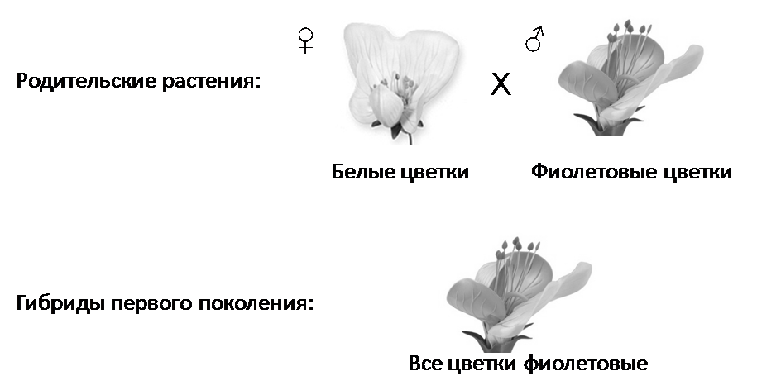
Из схемы видно, что все потомство первого поколения выглядит одинаково, т.е. имеет одинаковый фенотип (фиолетовую окраску цветков). Получив аналогичные результаты по другим парам альтернативных признаков, Мендель сделал вывод, что действие наследственных факторов определяющих белую окраску цветков было подавлено факторами фиолетовой окраски.
Менделем также был сделан вывод о том, что гибриды первого поколения содержат по два наследственных фактора, определяющих окраску цветков: и фиолетовую и белую. Впоследствии наследственные факторы и соответствующие признаки, проявляющиеся у гибридов первого поколения, были названы доминантными, а факторы (признаки), не проявляющиеся у гибридов – рецессивными. Явление единообразия признаков у гибридов первого поколения получило название – первого закона Менделя.
При самоопылении гибридов первого поколения во втором поколении наблюдается расщепление признаков на исходные родительские в отношении 3:1 по фенотипу (3/4 фиолетовых и 1/4 белых цветков). Эта закономерность является статистической, так как соотношение выполняется не точно, а приблизительно и носит название закона расщепления, или второго закона Менделя.
Появление рецессивного признака во втором поколении говорит о том, что наследуются не сами признаки, а наследственные факторы, их определяющие. Позднее наследственные факторы стали называть генами, разные варианты одного и того же гена – аллелями, а состав наследственных факторов организма – генотипом.
Организмы, у которых в гомологичных хромосомах содержатся одинаковые аллели одного гена, называются гомозиготными, организмы с разными аллелями – гетерозиготными.
При анализе наследованных признаков для краткости при записи генотипов удобно пользоваться так называемыми фенотипическими радикалами – неполные записи генотипа, отражающие фенотип особей. Например, фенотипический радикал A-bb говорит о том, что у особи первый признак доминантный (A-), а второй рецессивный (bb)., при этом генотип по первому признаку неизвестен – AA или Aa. Вместо неизвестной аллели ставится черточка.
Для объяснения закономерностей расщепления признаков у гибридов F₂ Мендель предложил гипотезу чистоты гамет, согласно которой доминантный и рецессивный аллели в гетерозиготном генотипе F₁ (Аа) не смешиваются, а образуют два типа гамет в равном соотношении: 1/2 А и 1/2 а.
Случайное сочетание этих гамет дает в F₂ три генотипа в соотношении 1АА:2Аа:1аа.

Генетическая символика
Для упрощения записи скрещиваний Г. Мендель ввел особые правила и специальную символику, которые используются в генетике до настоящего времени. Доминантные признаки и аллели обозначают прописными буквами (А, В, С...), рецессивные – строчными (а, b, с...).
Родительские организмы, взятые в скрещивание, обозначают буквой Р (от латинского parientalis – родители). Гибридное поколение обозначают буквой F (от лат. filii – дети) с цифровым индексом, соответствующим порядковому номеру гибридного поколения F1, F2 и т.д. Потомство от возвратного скрещивания (гибрида с родительскими особями – беккросс) обозначают как F_{b} (от англ. back – назад, обратно и cross – скрещивание). Потомство анализирующего скрещивания (гибрида первого поколения с рецессивной гомозиготой – аа) обозначают F_{a}.
В схемах на первом месте принято ставить генотип женского пола. Женский пол обозначают знаком ♀ (зеркало Венеры), мужской – ♂ (щит и копье Марса). Скрещивание обозначают знаком умножения – X.

Правила решения задач
Основными вопросами в условиях задач на моногибридное скрещивание являются: определение генотипов и фенотипов потомков и (или) родителей по результатам скрещиваний, выявление характера наследования признаков (доминантный, рецессивный, кодоминантный).
Важным моментом успешного решения задачи является внимательное изучение условия задачи. Если указано, какой признак является доминантным, а какой – рецессивным, то вводятся соответствующие обозначения. Заглавными буквами обозначаются доминантные, строчными – рецессивные признаки. В условиях некоторых задач обозначения уже имеются.
Если в условии задачи не указано доминирование, то прежде чем ввести обозначение генов, нужно путем анализа установить, какой признак является доминантным. Доминирование можно определить по фенотипам потомков или по фенотипам организмов предыдущих поколений. Рассмотрим несколько примеров:
- Если родители имеют разные признаки альтернативной пары, а все потомки – признаки одного из родителей, то достоверность вывода о доминантности признака, проявившегося у потомков, будет напрямую зависеть от численности потомства. Чем больше потомков, тем надёжнее будет этот вывод. Так, рождение кареглазого ребёнка у родителей, один из которых кареглазый, а другой голубоглазый не означает, что карий цвет глаз является доминантным признаком и что генотип кареглазого родителя – АА. В действительности, генотип кареглазого родителя может быть гетерозиготным (Аа), а в браке Аа х аа вероятность рождения как кареглазого (Аа), так и голубоглазого (аа) ребёнка составляет 50%..
Рождение нескольких кареглазых детей в семье кареглазого и голубоглазого родителей повышает вероятность того, что генотип кареглазого родителя АА. Вместе с тем повышается и надёжность вывода о доминантности карего цвета глаз. Таким образом, вероятность гетерозиготного генотипа у одного из родителей уменьшается при увеличении числа потомков с признаком этого родителя. Например, в семье с пятью детьми, имеющими карий цвет глаз, вероятность гетерозиготного генотипа у кареглазого родителя составляет 1/32. Вывод же о доминантности признака справедлив с вероятностью не менее 31/32 (~97%) (табл.8).
Таблица 8
Вероятность рождения единообразного потомства
в браке Аа х аа в зависимости от числа потомков
Число  потомков | Генотипы потомков | Вероятность единообразия потомства
1  2  3  4  5 | АА или аа  АА или аа  АА или аа  АА или аа  АА или аа | 1/2  1/4  1/8  1/16  1/32
- В браке, где родители имеют разные признаки альтернативной пары, часть потомства имеет признак одного из родителей, а другая часть – признак другого родителя, один из родителей гетерозиготен (Аа), другой – рецессивная гомозигота (аа) по данной паре альтернативных признаков. Однако мы не можем узнать какой из признаков доминантный, а какой – рецессивный, так как при скрещивании типа Аа х аа с равной вероятностью могут родиться потомки с генотипами обоих родителей (Аа и аа).
- Если признак наследуется по моногенному типу, то в браке, где родители и часть потомков имеют одинаковые признаки, другая часть потомков имеет альтернативное проявление признака (имеет место расщепление) родители и похожие на них потомки имеют доминантный признак. При этом родители – гетерозиготы (Аа). Часть потомков с новым признаком – рецессивные гомозиготы (аа).
Этот вывод вытекает из того факта, что расщепление в потомстве одинаковых по фенотипу родителей может быть только в том случае, если оба родителя – гетерозиготы – Аа х Аа. Например, рождение голубоглазого ребёнка в браке кареглазых родителей свидетельствует о том, что карий цвет глаз доминантный, голубой – рецессивный, а родители – гетерозиготы.
Схема скрещивания (генотип голубоглазого ребенка – аа):
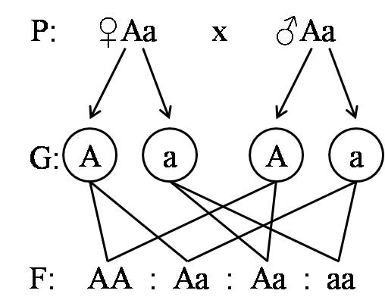
Теоретическое расщепление в скрещивании Аа х Аа должно быть в соотношении 3 : 1. Однако законы Менделя носят статистический характер, поэтому приближение фактического расщепления к теоретическому соотношению наблюдается лишь при большой численности потомства (сотни и тысячи особей). Таким образом, нельзя использовать числовые соотношения потомков с разными признаками для каких-либо выводов о генотипе родителей, если исследуются организмы с малым числом потомков (например, человек).
У двух родителей с доминантным признаком могут родиться дети, как с доминантным, так и с рецессивным признаком, а у двух родителей с рецессивным признаком не может быть детей с доминантным признаком. Исключением из этого правила являются случаи доминантных мутаций в гамете одного из родителей. Но, поскольку частота мутирования каждого отдельного гена низка (~ 10⁻⁵–10⁻⁶ на одну гамету), то в большинстве скрещиваний, где численность потомства не превышает нескольких десятков или сотен особей, мутации не обнаруживаются.
- Если в результате многих скрещиваний разных пар родителей с одинаковыми признаками, в потомстве никогда не наблюдается расщепления – все потомки имеют признаки родителей, то родители и их потомки – гомозиготы, доминантные (АА) или рецессивные (аа) (в потомстве от скрещивания АА х АА или аа х аа не может быть расщепления).
Приведённые фрагменты генетического анализа встречаются в задачах на моно-, ди- и полигибридные скрещивания и пригодны для задач из других разделов. См. приложение А.

Неполное доминирование. Кодоминирование
Различают три типа взаимодействия аллелей одного гена: полное и неполное (или частичное) доминирование и кодоминирование. Полным доминированием называют тип наследования, при котором фенотип гетерозиготы (Аа) неотличим от фенотипа доминантной гомозиготы (АА). Т.е. одна из аллелей гена полностью подавляет действие другой аллели. Все описанные выше примеры относятся к этому типу взаимодействия.
В случае полного доминирования, когда один аллель (А) полностью
подавляет действие другого (а), расщепление по генотипу 1АА : 2Аа : 1аа не
совпадает с расщеплением по фенотипу: 3А-:1аа.
При неполном доминировании ни одна из аллелей не доминирует и гетерозигота имеет фенотип, промежуточный между фенотипом доминантной и рецессивной гомозигот. При неполном доминировании соблюдается правило единообразия гибридов первого поколения, в то время как во втором поколении расщепление по генотипу и по фенотипу выражается соотношением 1:2:1.
Примером неполного доминирования может служить наследование окраски цветков ночной красавицы Mirabilis jalapa. При скрещивании растений имеющих красные цветки (АА) с белоцветковыми растениями (аа) иногда все потомство имеет розовые цветки (Аа). Дальнейшее скрещивание гибридов F₁ (Аа х Аа) приводит к расщеплению потомства на три фенотипических класса: 1/4 (25%) АА (красноцветковые) : 2/4 (50%) Аа (розовоцветковые) : 1/4 (50%) аа (белоцветковые). Таким образом, при неполном доминировании расщепление по фенотипу во втором поколении совпадает с расщеплением по генотипу.
При кодоминировании у гетерозиготы проявляются признаки, определяемые аллелями обоих генов. Примером кодоминирования у людей служит наличие четвертой группой крови (генотип I^{А}I^{B}). У людей с этой группой крови на поверхности эритроцитов вырабатываются оба типа антигенов – А и В.
Другим примером кодоминирования является наследование окраски шерсти шортгорнских коров. При скрещивании красных коров (АА) с белыми быками (аа) получаются телята чалой масти (смесь красных и белых волос по всему телу). По фенотипу гибридов F₁ легко определить, что они гетерозиготны (Аа). Как и в случае с неполным доминированием расщепление и по фенотипу и по генотипу происходит в соотношении 1:2:1. См. приложение Б.

Наследование групп крови
Анализ предыдущих задач может привести к выводу о том, что любой ген существует только в двух различных вариантах – аллелях. На самом деле более вероятно представляется ситуация в которой ген должен иметь огромное число различных состояний. Вся совокупность морфологически проявляющихся аллелей гена называется серией множественных аллелей. Однако каждый диплоидный организм содержит только две аллели из этой серии. В случае множественного аллелизма каждый конкретный генотип, состоящий из двух аллелей серии, называется компаундом.
Значение множественного аллелизма заключается в том, что он резко увеличивает разнообразие генотипов и, соответственно фенотипов. Так, например, серия из трех аллелей обуславливает наличие шести различных генотипов, серия из четырех аллелей обеспечивает образование десяти компаундов.
Число различных компаундов, которые можно образовать из серии, содержащей n аллелей, можно определить по формуле N = [n (n + 1)]/2. См. приложение В.

Независимое наследование признаков
Наследование признаков, которые кодируются генами, локализованными в разных парах хромосом, осуществляется независимо. Это связано с тем, что при мейозе хромосомы разных гомологичных пар ориентируются в экваториальной плоскости независимо друг от друга (рис. 1).
Следствием независимого расхождения разных пар хромосом является равновероятное образование гамет с различными сочетаниями хромосом и содержащихся в них аллелей.
Хромосомы при мейозе распределяются таким образом, что в каждую гамету попадает гаплоидный набор хромосом или только одна хромосома из каждой пары. Следовательно, в каждую гамету попадает только одна аллель из каждой пары аллелей гена.
Так, например, дигетерозигота АаВb с одинаковой частотой образует четыре типа гамет: AB, Ab, aB, ab.
Число типов гамет для гетерозиготного генотипа с числом пар аллелей, равным N, определяется формулой 2^{N}, где N – число пар аллелей в гетерозиготном состоянии. Эта формула справедлива как для независимого, так и для сцепленного наследования, когда аллели принадлежат хромосомам одной гомологичной пары.
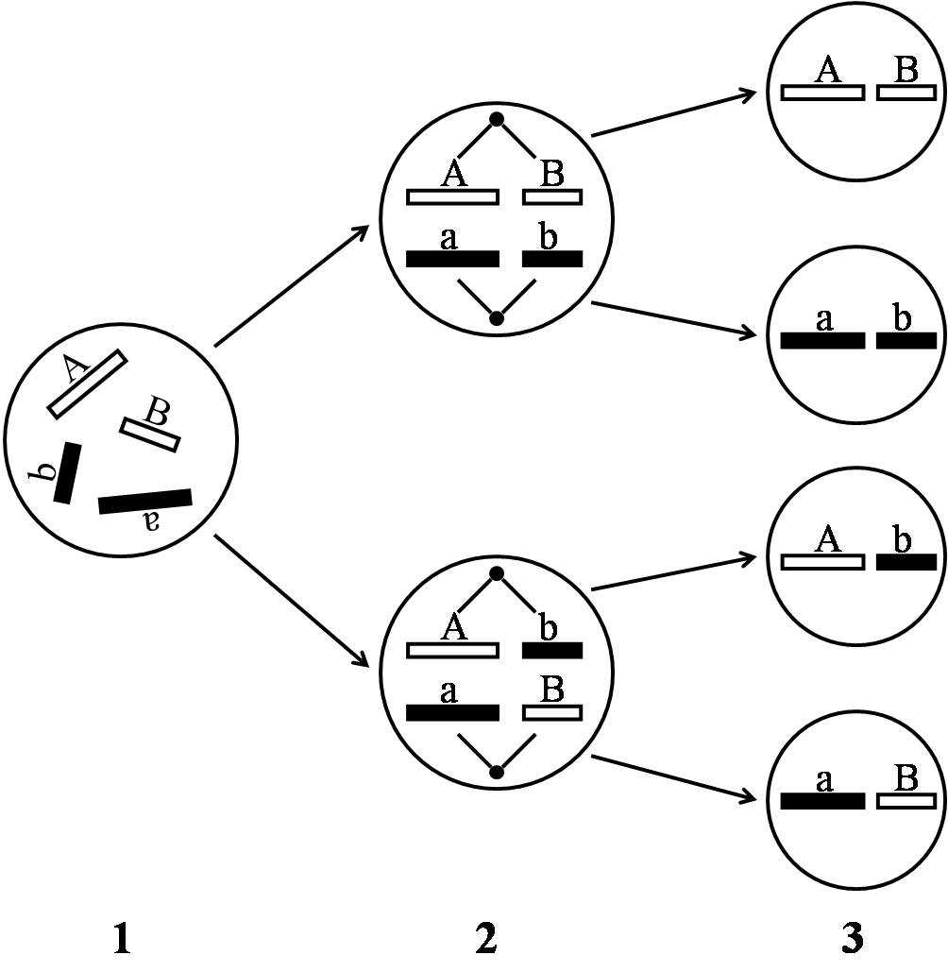
Рис. 1. Независимое поведение двух пар гомологичных хромосом в фазах первого деления мейоза: 1 – профаза I; 2 – метафаза (два равновероятных варианта ориентации бивалентов на экваторе клетки); 3 – четыре равновероятных типа гамет.
Проявлением независимого наследования в скрещивании типа AaBb x AaBb является образование четырех фенотипических классов потомков в соотношении: 9A-B- : 3A-bb : 3aaB- : 1aabb, где «-» в данном случае обозначает, что ген может находиться либо в доминантном, либо в рецессивном состоянии.

Полигибридное скрещивание
Полигибридным называют такое скрещивание, при котором родительские формы отличаются друг от друга несколькими парами альтернативных (взаимоисключающих) признаков. Простейшим примером полигибридного скрещивания является дигибридное скрещивание при котором родительские формы отличаются по двум парам альтернативных признаков.
Для определения фенотипов и генотипов потомства при полигибридном скрещивании удобно пользоваться решеткой Пеннета, для построения которой по вертикальной оси следует отметить гаметы одного родительского организма, а по горизонтальной – другого. В месте пересечения вертикалей и горизонталей записываются генотипы дочерних организмов. В ячейках с генотипами можно также делать сокращенные подписи фенотипов.
Решетка Пеннета для дигибридного скрещивания
AaBb x AaBb
А – желтая окраска семян (ж),
а – зеленая окраска семян (з),
В – гладкая поверхность семян (г),
b – морщинистая поверхность семян (м).
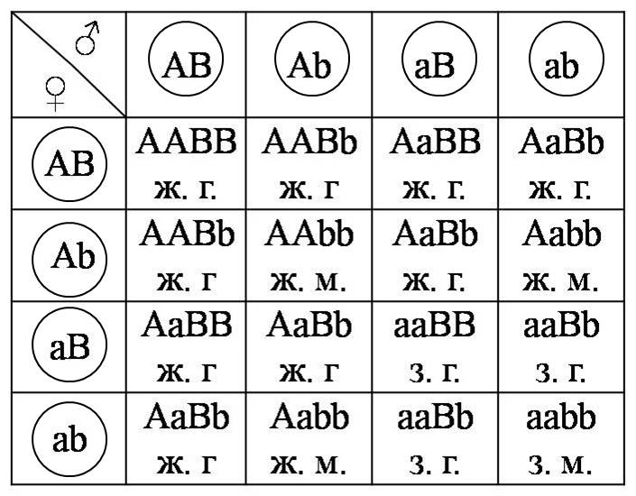
Наиболее вероятное расщепление по фенотипу:
9 A-B- – желтая гладкая;
3 A-bb – желтая морщинистая;
3 ааB- – зеленая гладкая;
1 aabb – зеленая морщинистая.
Для выяснения генотипов по расщеплению в потомстве следует учитывать, что при скрещивании двух дигетерозигот в потомстве наблюдается расщепление на четыре фенотипических класса в соотношении 9:3:3:1. а для каждого отдельно взятого признака соотношение фенотипов составляет 3:1. Последнее условие позволяет при необходимости в решении задач на выяснение генотипа при дигибридном скрещивании рассматривать каждую пару признаков в отдельности от другой.
Если обе пары генов наследуются по типу неполного доминирования, то расщепление по фенотипу и генотипу будет совпадать друг с другом. Если неполное доминирование осуществляется по одной паре генов, то совпадение генотипов или фенотипов будет происходить только по этой паре. См. приложение Г.

Сцепленное наследование признаков
Основные положения хромосомной теории Т.Х. Моргана
Сцепленное наследование признаков впервые было описано в 1906 году У. Бэтсоном и Р. Пеннетом при изучении наследования окраски цветка и формы пыльцевых зерен у душистого горошка. Ученые обнаружили, что при скрещивании сортов растений с пурпурными цветками и удлиненной пыльцой (доминантные признаки – ААBB) и растений с красными цветками и круглой пыльцой (рецессивные признаки – aabb) в F₁ наблюдается единообразие, все гибриды имеют пурпурные цветки и пыльцу удлиненной формы:
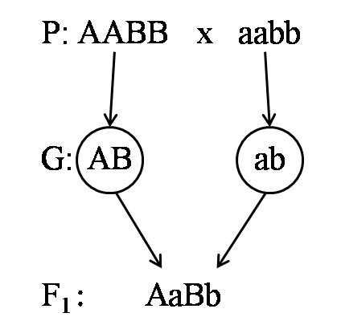
В результате самоопыления полученных гибридов, во втором поколении должно было получиться расщепление 9:3:3:1. Однако в действительности было получено расщепление:
A-B- – 4831 (69,5 %)
A-bb – 390 (5,6 %)
aaB- – 393 (5,6 %)
aabb – 1338 (19,3 %)
Эти результаты показали, что не для всех признаков характерно независимое распределение в потомстве и свободное комбинирование. Очевидно, что в гаметы предпочтительно попадают исходные сочетания аллелей исследуемых генов (AB и ab), новые же сочетания аллелей (aB и Ab) встречаются значительно реже. Однако открыв сцепленное наследование, ученые не смогли объяснить это явление.
Число признаков организма многократно превышает число хромосом. Следовательно, в одной хромосоме должно располагаться множество генов, отвечающих за развитие разных признаков.
Природа сцепленного наследования была подробно изучена в лаборатории американского генетика Т.Х. Моргана. В своих экспериментах он отдавал предпочтение плодовой мушке дрозофиле – Drosophila melanogasret. Она удобна для гибридологического анализа благодаря наличию четко различимых морфологических мутаций.
Т.Х. Морган с сотрудниками скрещивали гомозиготные чистые линии мух, несущие одну из мутаций. В потомстве F₁ наблюдалось единообразие:
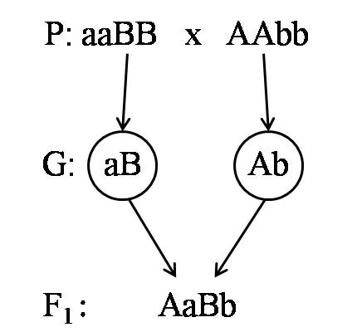
Если исследуемые гены находились в разных хромосомах, то особь с генотипом АаBb образовывала четыре типа гамет в равном соотношении:
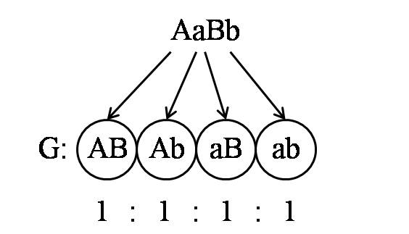
Соответственно в анализирующем скрещивании (АаBb х aabb) получалось четыре равных по численности фенотипических класса потомков. В этом случае делался вывод о независимом наследовании признаков (гены признаков находятся в разных хромосомах):
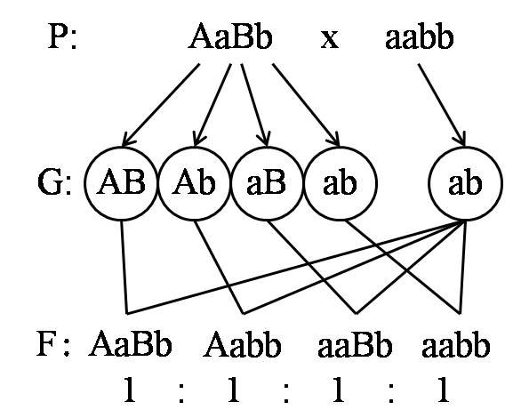
Если же в потомстве обнаруживалось два больших, примерно равных по численности класса, и два малых, то следовал вывод о сцепленном наследовании.
Т. Морган и его сотрудники обнаружили множество примеров сцепленного наследования признаков. Было установлено, что гены, находящиеся в одной хромосоме связаны между собой и образуют группу сцепления. Внутри каждой группы признаки наследуются сцеплено. Признаки из разных групп сцепления проявляют независимое наследование. Все признаки у дрозофилы распределяются на четыре группы сцепления в соответствии с числом и величиной хромосом.

Неполное сцепление. Кроссинговер
Если гены сцеплены, то они попадают в одну гамету. В этом случае, особь с генотипом АаBb должна образовывать не четыре, а только два типа гамет. Следовательно, в анализирующем скрещивании должно образоваться не четыре, а только два фенотипических класса потомков в соотношении 1:1. Эти фенотипические классы должны точно соответствовать фенотипам родителей. Так и происходит при полном сцеплении.
Однако сцепление, как правило, не является абсолютным (полным). В потомстве анализирующего скрещивания дигетерозиготы по генам, наследуемым сцеплено, т.е. расположенным в одной хромосоме, часто появляются особи с новым (рекомбинантным) сочетанием генов, которые отсутствовали у родителей. Эти новые фенотипические классы уступают по численности классам с исходными родительскими фенотипами.
Очевидно, что появление потомков с новым сочетанием генов возможно лишь в результате обмена участками между гомологичными хромосомами. Такой обмен действительно был обнаружен. В профазе мейоза гомологичные хромосомы конъюгируют по всей длине и между их хроматидами образуются места пересечения – хиазмы. Этот обмен участками между гомологичными хромосомами был назван Морганом кроссинговером (рис. 2). Продукты кроссинговера – гаметы, споры и зиготы, в которых сцепленные гены находятся в новых сочетаниях по отношению к исходным, родительским, сочетаниям, называются кроссоверными.
Бивалент
Генетическая
рекомбинация
Кроссинговер

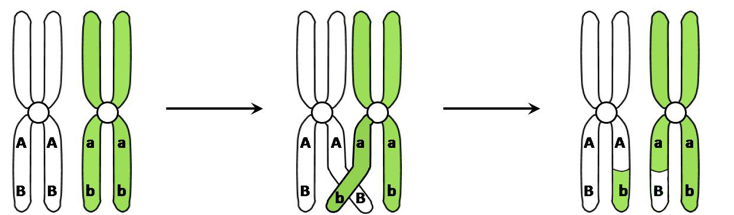
Рис. 2. Схема образования кроссоверных хромосом в случае одинарного кроссинговера
В результате исследований Морган пришел к выводу, что вероятность появления форм с рекомбинантным сочетанием признаков зависит от частоты кроссинговера, которая определяется долей кроссоверных классов в потомстве.
Ученым удалось установить, что гены расположены в хромосоме в строгой линейной последовательности, т.е. у всех особей одного вида гены занимают строго определенные локусы. Следовательно, частота кроссинговера между двумя определенными генами всегда одинакова, но различна для разных пар генов.
Морган высказал предположение, что гены, расположенные в одной хромосоме близко друг к другу, сцеплены сильно, в то время как сцепление между генами, лежащими на большем расстоянии, выражено слабее. Иными словами, он предположил, что степень сцепления обратно пропорциональна расстоянию между генами.
Сотрудник Т. X. Моргана А. Стертевант предположил, что частота кроссинговера на участке между генами, локализованными в одной хромосоме, может служить мерой расстояния, на котором они находятся друг от друга. Тогда можно использовать частоту кроссинговера для того, чтобы определять взаимное расположение генов и расстояние между ними. Было предложено измерять расстояние между локусами как процентное отношение числа кроссоверных потомков в потомстве анализирующего скрещивания к общему числу потомков:
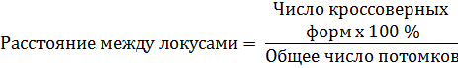
Единицей этого расстояния служит 1 % кроссинговера, или 1 сантиморган (centiMorgan).
Дальнейшие исследования показали, что кроссинговер в мейозе происходит не между хромосомами, а между хроматидами гомологичных хромосом (рис. 2). Именно поэтому кроссоверных потомков образуется не более 50 %. Однако если локусы генов в хромосоме расположены далеко друг от друга, то на участке между ними всегда происходит кроссинговер. Это приводит к тому, что далеко отстоящие гены проявляют независимое наследование, как если бы они находились в разных хромосомах.
На участке хромосомы, расположенном между двумя генами, кроссинговер может происходить в двух или в нескольких точках (рис. 3). При двойном кроссинговере хроматиды обмениваются средними участками. Участки, находящиеся справа и слева от образовавшихся хиазм, остаются в своих хроматидах. При двойном кроссинговере не образуется кроссоверных потомков по генам, расположенным справа и слева от хиазм.
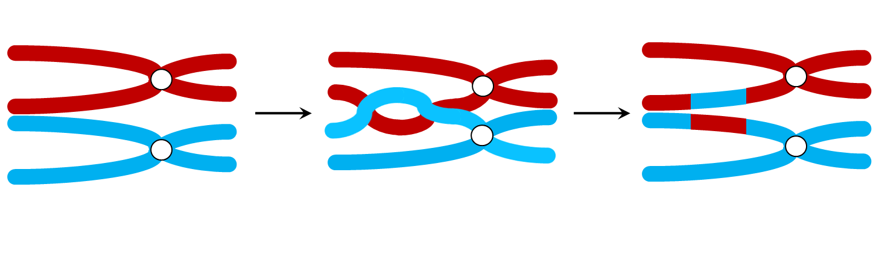
B
B
b
А
А
a
a
b
А
B
А
B
a
b
a
b
А
B
А
B
a
b
a
b
Рис. 3. Схема образования кроссоверных хромосом в случае двойного кроссинговера. Кроссоверных гамет по локусам А и B не образуется
Двойной кроссинговер можно обнаружить только в тригибридном скрещивании, так как в этом случае средний участок маркирован третьим геном (рис. 4). Чем дальше друг от друга отстоят гены, тем больше вероятность двойного кроссинговера, следовательно, по результатам анализирующего дигибридного скрещивания точно определить расстояние можно лишь для близко расположенных локусов, когда вероятность двойного кроссинговера между ними невелика. Генетическое расстояние между локусами находящимися далеко друг от друга нужно определять как сумму расстояний между промежуточными локусами.
B
B
b
А
А
a
a
b
А
B
А
B
a
b
a
b
А
B
А
B
a
b
a
b
С
с
С
с
с
С
С
С
С
с
с
с
Рис. 4. Схема образования кроссоверных хромосом в случае двойного кроссинговера. Двойные кроссоверные гаметы можно обнаружить лишь в тригибридном скрещивании, если средний (обменивающийся) участок маркирован каким-либо третьим геном (в данном случае это ген С).
Генетические карты хромосом
Определение величины кроссинговера легло в основу построения генетических карт – схем линейного расположения генов по длине хромосомы с указанием генетических расстояний между локусами в % кроссинговера. Впервые генетическая карта была построена для Х-хромосомы дрозофилы в 1911 г. Стертевантом. Он установил, что данные по частоте рекомбинации между отдельными парами генов можно использовать для построения модели или карты Х-хромосомы. Стертевант первый использовал долю рекомбинации (частоту кроссинговера) в качестве критерия удаленности сцепленных генов друг от друга.
На основании данных, полученных при сравнении частот рекомбинации между генами, Стертевант построил первую карту в виде прямой, которая отражала что:
- гены локализованы в одной хромосоме;
- гены расположены линейно;
- гены находятся на определенном расстоянии друг от друга, которое точно соответствует проценту кроссинговера и равно доле кроссоверных особей в потомстве анализирующего скрещивания F_{а}.

Алгоритм решения задач на сцепленное наследование
Наиболее часто встречающийся элемент в задачах на сцепленное наследование – анализирующее скрещивание. Оно может быть моногибридным, дигибридным и полигибридным. В общем виде анализирующее скрещивание записывается формулой:
A-B-C-… x aabbcc…
В задачах данного типа использование анализирующего скрещивания позволяет ответить на следующие вопросы:
- Определите генотипы родителей и потомства.
- Какой закон наследственности проявляется в данном случае?

Выяснение характера наследования признаков
Обычно в задачах на сцепленное наследование приводятся результаты анализирующего скрещивания. Требуется определить, сцеплены или нет признаки и, если они сцеплены. Для определения характера наследования признаков решающее значение имеет характер расщепления в потомстве анализирующего скрещивания (F_{a}). Если в F_{a} получено четыре фенотипических класса потомков в равном соотношении (1:1:1:1), то делается вывод о независимом наследовании изучаемых признаков, т.е. гетерозигота АаBb с равной частотой образует четыре типа гамет: AB, Ab, aB, ab. Это возможно, если гены находятся в разных парах гомологичных хромосом. Если же в F_{a} получено два больших, примерно равных по численности класса потомков, и два малых, то это свидетельствует о сцепленном наследовании признаков.

Запись генотипов
В задачах на сцепленное наследование запись генотипов в схемах скрещиваний отличается от таковой при независимом наследовании. Для обозначения гомологичных хромосом при сцепленном наследовании генов принято записывать генотип в виде натуральной дроби:
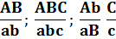
Числитель и знаменатель дроби соответствуют двум родительским гомологичным хромосомам, из которых одна отцовская, а другая материнская.
Для удобства можно использовать также линейную запись генотипов:
AB/ab; ABC/abc; Ab/aB C/c
Запись Ab/aB C/c в приведенных примерах означает, что аллели А и b сцеплены в одной, а аллели а и B – в другой гомологичной хромосоме. Аллели гена С находятся в другой паре гомологичных хромосом и наследуются независимо от генов А и B.
Если гены изучаемых признаков находятся в половых хромосомах (сцеплены с полом), то Х-хромосома обозначается черточкой, а Y-хромосома – полустрелкой:
AB/
Такая запись означает, что аллели А и B сцеплены с Х-хромосомой, а в Y-хромосоме аллельных генов нет.
Для того, чтобы определить генетическую конструкцию гетерозиготной родительской особи (т.е. установить, что с чем сцеплено, AB/ab или Ab/aB), необходимо по результатам анализирующего скрещивания выявить некроссоверные классы потомков. Если некроссоверными (большими по численности) являются потомки с генотипами AaBb и aabb, то генотип гетерозиготы AB/ab. Если же в потомстве преобладают классы Aabb и aaBb, то генотип гетерозиготы Ab/aB.

Определение типов гамет
Распространенной ошибкой при решении задач на сцепленное наследование является неправильное определение типов гамет. Определение числа и типов гамет в задачах этого типа происходит, как и при независимом наследовании, по формуле: 2^{n}, где n – число пар генов в гетерозиготном состоянии. Например, у организма с генотипом AB/ab две пары генов в гетерозиготном состоянии, т.е. n = 2, следовательно, данный организм образует 2² = 4 типа гамет. При этом гаметы АB и ab образуют большие по численности некроссоверными классы с неизменённым составом аллелей. Гаметы Ab и aB – малые по численности кроссоверные классы с новым сочетанием аллелей.
У организма с генотипом aBc/AbC три пары генов в гетерозиготном состоянии, следовательно, он образует 2³=8 типов гамет. Гаметы aBc и AbC составляют большие по численности некроссоверные классы.
В правильном написании кроссоверных типов гамет может помочь составление схем кроссинговера.
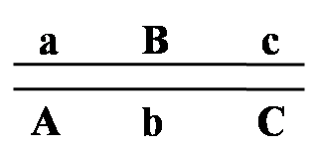
— исходная особь
Схемы кроссинговера для данного организма будут выглядеть следующим образом:
- Одиночный кроссинговер между локусами генов А и В:
гаметы образовавшиеся в результате одинарного кроссинговера между локусами генов А и B
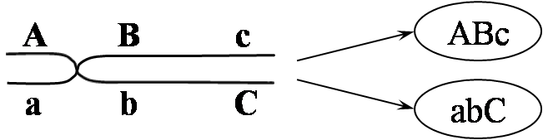

- Одиночный кроссинговер между локусами генов В и С:
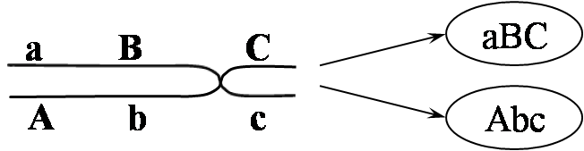
гаметы образовавшиеся в результате одинарного кроссинговера между локусами генов В и С

- Двойной кроссинговер между локусами генов А и С:
гаметы образовавшиеся в результате двойного кроссинговера между локусами генов А и С
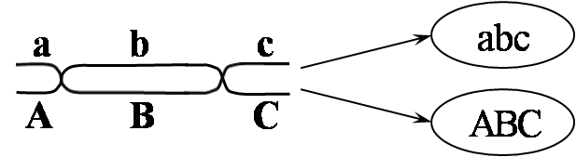
При составлении схем кроссинговера следует помнить, что основное количество гамет будут составлять некроссоверные, а кроссоверные гаметы будут встречаться в меньших количествах. Двойные кроссоверные гаметы составляют самые малые по численности классы. См. приложение Д.

Наследование признаков, сцепленных с полом
Факторы внешней среды, безусловно, в некоторой степени влияют на половой фенотип, однако, к настоящему времени установлено, что пол у большинства раздельнополых организмов определяется преимущественно хромосомным набором.
В соматических клетках все хромосомы парные (отсюда и диплоидный набор хромосом) и большинство таких парных хромосом в мужском и женском организмах гомологичны друг другу. Однако по одной паре хромосом они все же отличаются друг от друга. Эти хромосомы называются половыми и обозначают буквами X и Y.
Цитологическое изучение хромосомных наборов мужского и женского пола у многих организмов показало, что один пол имеет две одинаковые половые X-хромосомы, а другой – гетероморфную пару из X и Y хромосом, либо только одну X-хромосому.
Пол, у которого половые хромосомы одинаковы (XX), называют гомогаметным, т.к. он образует одинаковые по составу половых хромосом гаметы (несут по одной Х-хромосоме).
У человека, всех млекопитающих, большинства насекомых (в том числе и дрозофилы), ракообразных, большинства земноводных, некоторых видов рыб, большинства двудомных растений гомогаметным является женский пол.
У птиц, бабочек, пресмыкающихся, некоторых видов рыб, немногих земноводных и некоторых двудомных растений (земляника) гомогаметным является мужской пол.
Пол, у которого половые хромосомы гетероморфные (XY или X0), называют гетерогаметным, так как у него в равном соотношении образуются два типа гамет: половина с X-, половина с Y-хромосомой (или X и 0).
X-хромосома, обычно крупнее Y-хромосомы. В Х и Y-хромосомах есть участки, гомологичные друг другу, которые содержат аллельные гены. Признаки таких генов должны подчиняться классическим законам наследования. Но большая часть Х и Y-хромосом негомологичны – в участках Х-хромосомы содержатся гены, аллельных которым в Y-хромосоме нет (например, ген классической гемофилии), и наоборот, в негомологичном участке Y-хромосомы содержатся гены, у которых нет аллелей в Х-хромосоме (например, ген, определяющий оволосение края ушной раковины человека).
Наследование признаков, гены которых находятся в половых хромосомах, называется наследованием, сцепленным с полом.
Поскольку половые хромосомы Х и Y не являются полностью гомологичными друг другу, то наследование признаков, гены которых находятся в негомологичных участках половых хромосом, имеет свои особенности:
- Отец всегда передает свою Х-хромосому дочери, а Y-хромосому – сыну. Мать передает Х-хромосому или сыну, или дочери;
- Признаки, развитие которых определяется генами, расположенными в негомологичных участках Y-хромосомы, всегда встречаются у мужчин и никогда не встречаются у женщин;
- Рецессивные гены, расположенные в Х-хромосомах, всегда проявляются у мужчин, а у женщин – только в гомозиготном состоянии;
- Доминантные гены в Х-хромосомах у женщин могут быть в гомозиготном или гетерозиготном состоянии, а у мужчин – только в гомозиготном.
Решение задач, в которых рассматриваются признаки, гены которых расположены в Х-хромосомах, следует начинать с мужских особей, поскольку у них всегда проявляется действие и рецессивных, и доминантных генов. Затем можно определить генотип матери по генотипу сыновей и генотип дочерей по генотипу отца или братьев.
При анализе признаков, сцепленных с полом, в схемах скрещиваний используются не только условные обозначения генов, но и обозначения половых хромосом (X, Y).
Приступая к решению задач на наследование сцепленное с полом, прежде всего, необходимо записать схему скрещивания согласно половым хромосомам. Например:
P: ♀ XX x ♂ XY
При записи сцепленных с полом генов, аллели этих генов удобнее записывать нижними или верхними индексами к хромосомах, в которых они локализованы. Например:
P: ♀ X_{А}X_{А} x ♂ X_{а}Y
Если, кроме сцепленных с полом генов, в задаче необходимо учесть еще и аутосомные гены, то их записывают, так же как в предыдущих задачах. Например:
P: ♀ X_{А}X_{А}Bb x ♂ X_{а}Ybb
См. приложение Е.

Анализ и составление родословных
Применение гибридологического метода не всегда возможно, например, при изучении закономерностей наследования признаков у человека или при малочисленном потомстве. В этих случаях применяют другие методы генетики, в частности, генеалогический.
Генеалогический метод, или метод анализа родословных, является наиболее фундаментальным и универсальным методом изучения наследственности и изменчивости человека. Он заключается в изучении какого-либо нормального или чаще патологического признака в поколениях людей, которые находятся друг с другом в родственных отношениях. Сутью генеалогического метода является составление и анализ родословных. Анализу по изучаемому признаку подвергается несколько поколений родственников или нескольких семей. Это отчасти позволяет компенсировать низкую плодовитость человека и увеличивает число изучаемых потомков.
Целью генеалогического анализа является установление генетических закономерностей. В частности, метод позволяет:
- определить наследуется ли изучаемый признак;
- определить доминантным или рецессивным является изучаемый признак;
- выявить локализацию изучаемого гена: в аутосоме, Х-хромосоме или Y-хромосоме;
- выявить сцепление генов;
- рассчитать пенетрантность изучаемого гена;
- определить генотип того или иного члена родословной;
- оценить вероятность рождения ребенка с тем или иным альтернативным проявлением признака;
- выявить взаимодействие генов.
Генеалогический метод включает в себя два последовательных этапа:
- сбор сведений о членах родословной и составление словесного описания родословной; словесное описание родословной с указанием родства и наличием или отсутствием изучаемого признака называется легендой;
- составление графического изображения родословной, ее анализ и составление прогноза.
Составление родословных таблиц имеет свои правила. Лицо, по отношению к которому составляется таблица, называется пробандом. На рисунке пробанд указывается стрелкой. Чаще всего пробандом является больной или носитель изучаемого признака. Братья и сестры называются сибсами. В таблице сибсы обозначаются: женщины – кружками, мужчины – квадратами. Родительская пара и их дети называются ядерной семьей. Совокупность семей, состоящих в кровном родстве, называется родом.
При составлении родословных используются специальные символы:
— близкородственный брак
— внебрачный сын
— бесплодный брак
— мертворожденные
— гетерозиготная носительница
рецессивного гена в Х-хромосоме
5
— общее количество детей
— умерли в постнатальном периоде
— женщина
— мужчина
— обладатели признака
— брак
— пробанды
дети одной
— родительской
пары (сибсы)
— монозиготные близнецы
— дизиготные
близнецы
— пол неизвестен
— гетерозиготные носители
рецессивного гена

Графическое изображение родословной представляет собой совокупность символов, обозначающих особей мужского и женского пола, у одних из которых имеется изучаемый признак, а у других этот признак отсутствует. На графическом изображении все члены родословной связаны друг с другом горизонтальными или вертикальными линиями, отражающими родственные или брачные отношения (муж - жена, родители - дети). Все индивиды одного поколения располагаются строго в один ряд. Поколения обозначаются римскими цифрами сверху вниз; обычно цифры ставятся слева от родословной. Арабскими цифрами нумеруются все индивиды одного поколения слева направо, последовательно. Братья и сестры располагаются в родословной в порядке рождения.
Графическое изображение одной из родословных включающей в себя представителей четырех поколений представлено на рис. 5.
2
9
8
7
6
5
1
2
3
4
5
6
7
8
9
10
11
12
13
14
7
6
4
3
4
3
I
II
III
IV
1
1
2
1
2
5

Рис. 5. Графическое изображение родословной
Графическое изображение родословных существенно облегчает последующий анализ: определение типа наследования, генотипа пробанда и вероятности рождения у пробанда ребенка с тем иным альтернативным значением признака.
Болезни и нейтральные признаки человека могут быть доминантными, рецессивными, кодоминантными, аутосомными или сцепленными с полом. В связи с этим выделяют различные типы наследования и характерные для них родословные.
Для успешного определения типа наследования и генотипов членов родословной необходимо знать теоретические основы закономерностей наследования и характерные особенности, которыми обладает родословная каждого из основных типов наследования. Эти особенности обусловлены расположением генов в хромосомах и особенностями взаимодействия между их аллелями.

Аутосомно-доминантное наследование
Доминантными признаками (болезнями) считаются те, которые проявляются у гетерозигот. Это определение в некоторой степени отличается от менделеевского, согласно которому доминантными считаются признаки, которые одинаково проявляются у доминантных гомозигот и гетерозигот. Эти различия обусловлены тем, что большинство доминантных болезней человека летальны в гомозиготном состоянии. Как правило, гомозиготы погибают, не достигнув репродуктивного возраста.
Характерной особенностью родословных с аутосомно-доминантным типом наследования является:
- частая встречаемость признака в каждом поколении (рис. 6);
- признак встречается у детей, у которых хотя бы один из родителей имеет изучаемый признак;
- мужчины и женщины с изучаемым признаком встречаются с приблизительно одинаковой частотой.
I
II
III
9
8
7
6
5
4
3
2
9
8
7
6
5
3
1
4
1
2
1
2

Рис. 6. Аутосомно-доминантный тип наследования. Генотип пробанда – Аа.

Аутосомно-рецессивное наследование
Рецессивные болезни выявить труднее, чем доминантные, так как у гетерозигот отсутствуют клинические симптомы (хотя современными методами биохимии и молекулярной генетики гетерозиготное носительство можно диагностировать с абсолютной точностью).
Большинство родословных с рецессивными признаками содержит браки между кровными родственниками (рис. 7). Это обусловлено тем, что в родственных браках многократно повторяется вероятность рождения детей-гомозигот (как доминантных, так и рецессивных).
I
II
III
IV
2
3
4
5
6
7
8
6
5
4
3
2
2
1
1
1
2
3
4
5
6
7
8
1
9

Рис. 7. Аутосомно-рецессивный тип наследования. Генотип пробанда – аа.
Характерной особенностью родословных с аутосомно-рецессивным типом наследования является:
- признак встречается относительно редко, не в каждом поколении;
- если признак имеется у обоих родителей, то этот признак имеют все их дети;
- признак встречается даже у детей, родители которых не имеют изучаемого признака;
- мужчины и женщины с изучаемым признаком встречаются с приблизительно одинаковой частотой.

Доминантное сцепленное с Х-хромосомой наследование
Доминантные заболевания, сцепленные с полом, проявляются как у мужчин, так и у женщин, однако у женщин – в более легкой форме, чем у мужчин. Последнее связано с тем, что вредный эффект доминантной аллели частично компенсируется рецессивной аллелью, имеющейся во второй Х-хромосоме (рис. 8). У мужчин лишь одна Х-хромосома и возможности такой компенсации нет.

1
2
3
4
5
6
7
8
10
9
8
7
6
5
4
3
2
1
4
3
2
1
2
1
III
IV
V
II
I
1
2

Рис. 8. Доминантный, сцепленный с Х-хромосомой тип наследования. Генотип пробанда - Х_{А}Y.
Особенностью родословных с доминантным сцепленным с Х-хромосомой наследованием является:
- признак встречается часто, в каждом поколении;
- признак встречается у детей, у которых хотя бы один из родителей имеет изучаемый признак;
- признак встречается и у мужчин, и у женщин, но женщин с таким признаком приблизительно в два раза больше, чем мужчин;
- если изучаемый признак имеет мужчина, то этот признак будут иметь все его дочери, но не сыновья.
- если изучаемый признак имеет женщина, то признак имеют и дочери и сыновья

Рецессивное сцепленное с Х-хромосомой наследование
В родословных с рецессивными признаками, сцепленными с полом, характерно проявление признака преимущественно у мужчин (рис. 9). Больные дочери могут родиться в браке между кровными родственниками.
Особенностью родословных с рецессивным сцепленным с Х-хромосомой наследованием является:
- признак встречается не в каждом поколении;
- признак встречается преимущественно у мужчин;
- признак сыновьям передается от дедов (прадедов) по материнской линии, но не от отцов;
- у женщин признак может встречаться только тогда, когда он имеется у их отца;
- больные дочери могут родиться от брака между кровными родственниками (поколение 3).
I
II
III
IV
5
4
10
9
8
7
6
3
2
1
10
8
7
6
5
4
3
2
1
4
3
2
2
1
1
9

Рис. 9. Рецессивный, сцепленный с Х-хромосомой тип наследования. Генотип пробанда - Х_{а}Y.

Сцепленное с Y-хромосомой, или голандрическое, наследование
В родословных с наследованием признаков сцепленных с Y-хромосомой признак встречается часто, в каждом поколении, признак встречается только у мужчин и передается по мужской линии: от отца к сыну и т.д. (рис. 10).
III
IV
V
II
I
3
4
7
6
5
4
6
7
8
9
4
3
2
4
3
2
1
1
5
4
3
2
1
3
2
1
2
1

Рис. 10. Сцепленный с Y-хромосомой, или голандрический тип наследования. Генотип пробанда – ХY_{А} (или ХY_{а})

Алгоритм решения задач по анализу родословных
В большинстве типовых учебных задач по анализу родословных бывает необходимо выполнить следующую последовательность действий:
- определить тип наследования изучаемого признака (или болезни);
- определить генотип пробанда;
- рассчитать вероятность рождения у пробанда ребенка с тем или иным альтернативным проявлением изучаемого признака;
- составить графическое изображение родословной.
- Определение типа наследования признака
Для определения типа наследования признака рекомендуют придерживаться следующей последовательности действий:
- Определите, доминантным или рецессивным является изучаемый признак.
Если изучаемый признак встречаются в родословной редко, не в каждом поколении, и если признак встречается у человека, родители которого не имеют изучаемого признака, то изучаемый признак вероятнее всего является рецессивным.
Если признак встречаются в родословной часто, в каждом поколении, и если дети с таким признаком рождаются в браках, где хотя бы один из родителей имеет данный признак, то изучаемый признак вероятнее всего является доминантным.
- Определите, в аутосоме или в половой хромосоме находится ген, обусловливающий формирование изучаемого признака.
Если изучаемый признак встречаются приблизительно с одинаковой частотой у представителей разного пола, то изучаемый признак скорее всего является аутосомным, то есть обусловливающий его ген расположен в аутосоме.
Если признак у представителей разного пола встречаются с разной частотой (вплоть до отсутствия признака у представителей одного пола), то изучаемый признак сцеплен с полом, то есть обусловливающий его ген расположен в половой хромосоме.
Анализ нескольких поколений позволяет определить, в какой именно половой хромосоме – Х или Y расположен этот ген.
- В том случае, если ген находится в половой хромосоме, то определите в какой именно половой хромосоме – Х или Y находится ген, обусловливающий формирование изучаемого признака.
Если признак встречается только у особей мужского пола и передается только от отца сыну, то можно думать, что изучаемый ген находится в Y-хромосоме.
Если в конкретной родословной рецессивный признак встречается только у особей мужского пола, у отцов которых данный признак отсутствует, но имеется у дедов или прадедов по материнской линии, то рецессивный аллель, обусловливающий развитие изучаемого признака, расположен в Х-хромосоме.
Если среди особей с доминантным признаком особи женского пола встречаются приблизительно в два раза чаще, чем особи мужского пола, и у мужчины с доминантным признаком все дочери тоже имеют этот признак, а у всех его сыновей этот признак отсутствует, то доминантный аллель, обусловливающий развитие изучаемого признака, расположен в Х-хромосоме.
- Установив тип наследования изучаемого признака, убедитесь, что родословная не обладает комплексом признаков, характерных для других типов наследования.
Определив тип наследования изучаемого признака, можно легко выяснить генотип пробанда и сделать прогноз о его вероятном потомстве.
- Определение генотипа пробанда
При определении генотипа пробанда необходимо знать основные закономерности наследования генов и хромосом и помнить, что ребенок может иметь в своем генотипе только те гены, которые были у его родителей и которые он в ходе оплодотворения получил от них в составе половых клеток.
Определяя генотип пробанда, мы фактически решаем простейшую генетическую задачу на моногибридное скрещивание, где информация о признаках у тех или иных членов семьи представлена не в виде текста, а в виде графического изображения. Поэтому при определении генотипа пробанда необходимо придерживаться той последовательности действий, которую рекомендуют при решении типовых генетических задач.
Во избежание ошибки в определении генотипа пробанда рекомендуется определять не только генотип пробанда, но и генотипы всех членов родословной. В этом случае рекомендуется придерживаться следующей последовательности действий.
- Рядом с графическим изображением родословной напишите название альтернативных признаков и обусловливающие их аллели.
- Учитывая парность хромосом, парность аллелей изучаемого аутосомного гена и особенности расположения генов в половых хромосомах, запишите будущий генотип, используя прочерки вместо соответствующих аллелей. Предварительная запись генотипа будет иметь следующий вид:
- для аутосомного наследования: _ _ ;
- для сцепленного с Х-хромосомой наследования: Х_Х_ и Х_Y;
- для сцепленного с Y-хромосомой наследования: ХХ и ХY_.
- Тем членам родословной, которые имеют изучаемый признак, поставьте вместо прочерка соответствующее обозначение аллели гена:
- для аутосомно-доминантного наследования: А_;
- для аутосомно-рецессивного наследования: аа;
- для сцепленного с Х-хромосомой доминантного наследования: Х_{А}Х_;
- для сцепленного с Х-хромосомой рецессивного наследования: Х_{а}Х_{а} и Х_{а}Y;
- для сцепленного с Y-хромосомой наследования: ХY_{А} или ХY_{а}.
- Соответствующее обозначение аллели гена поставьте вместо прочерка тем членам родословной, у которых изучаемый признак отсутствует:
- для аутосомно-доминантного наследования: аа;
- для аутосомно-рецессивного наследования: А_;
- для сцепленного с Х-хромосомой рецессивного наследования: Х_{А}Х_ и Х_{А}Y;
- для сцепленного с Х-хромосомой доминантного наследования: Х_{а}Х_{а} и Х_{а}Y;
- для сцепленного с Y-хромосомой наследования следует использовать обозначение аллели, отличное от используемого для обозначения генотипа особи с изучаемым признаком.
- Определите аллели в тех генотипах, которые нельзя определить по личному фенотипу особи, но можно определить по генотипу ее родителей или детей. При этом необходимо учитывать, что в генотипе особи могут быть только те аллели, которые были в генотипе его родителей. Например, если при аутосомно-рецессивном типе наследования женщина не имеет изучаемого признака, но этот признак был у ее отца, то генотип этой женщины будет содержать рецессивную аллель – а и будет иметь вид Аа. Аллель А мы нашли по фенотипу женщины, а аллель а – по генотипу ее отца.
В качестве примера рассмотрим последовательность рассуждений при определении генотипа пробанда в родословной, с рецессивным сцепленным с Х-хромосомой наследованием, фрагмент которой имеет следующий вид:

Для обозначения аллелей гена, обусловливающих развитие альтернативных проявлений изучаемого признака, возьмем одну букву алфавита, например, букву А.
Тогда, А – доминантный признак, а – рецессивный.
Поскольку по условию задачи изучаемый ген находится в Х-хромосоме, то аллели этого гена необходимо записывать с Х-хромосомой:
Учитывая вышесказанное, рядом с фрагментом родословной напишем названия альтернативных признаков с указанием обусловливающих их аллелей гена А.

Х_{А} – доминантный признак,
Х_{а} – рецессивный признак.

Рядом с графическим изображением каждого члена родословной, учитывая пол человека, напишем его половые хромосомы и прочерками вместо аллелей.
Х_Х_
Х_Х_
Х_Y
Х_Х_
Х_Y
Х_Y
Х_{А} – доминантный признак,
Х_{а} – рецессивный признак.

Поместим рецессивную аллель – а в обозначение генотипа члена родословной, имеющего изучаемый признак.
Х_{а}Y
Х_Х_
Х_Х_
Х_Y
Х_Х_
Х_Y
Х_{А} – доминантный признак,
Х_{а} – рецессивный признак.

Поместим доминантную аллель – А в обозначение генотипов членов родословной, не имеющих изучаемый признак.
Х_{а}Y
Х_{А}Х_
Х_{А}Х_
Х_{А}Y
Х_{А}Х_
Х_{А}Y
Х_{А} – доминантный признак,
Х_{а} – рецессивный признак.

Любой организм из пары аллелей одну получает от матери, а другую от отца. Поскольку только мать могла передать пробанду имеющуюся в его Х-хромосоме рецессивную аллель – а (от отца он получил Y-хромосому), то мать пробанда также имеет генотипе рецессивную аллель – а.
Сестры пробанда могут иметь генотип Х_{А}Х_{А} или Х_{А}Х_{а}, так как аллель – А они получили от отца вместе с его Х-хромосомой, а от матери могут получить как аллель – А, так и аллель – а с одной из ее Х-хромосом.
Напишем под генотипами сестер пробанда их возможные генотипы.

Х_{А} – доминантный признак,
Х_{а}Y
Х_{А}Х_
Х_{А}Х_
Х_{А}Y
Х_{А}Х_{а}
Х_{А}Y
Х_{А}Х_{А} или Х_{А}Х_{а}
Х_{а} – рецессивный признак.

Таким образом, мы нашли, что генотип пробанда – Х_{а}Y, и убедились, что имеем дело с родословной, для которой характерен рецессивный сцепленный с Х-хромосомой тип наследования признака.
- Расчет вероятности рождения у пробанда ребенка с тем или иным альтернативным проявлением признака
Важнейшим этапом генеалогического метода является прогнозирование потомства пробанда. В простейших случаях оно заключается в вычислении вероятности рождения у пробанда ребенка с исследуемым признаком.
Расчет рекомендуется производить в следующей последовательности:
- Напишите генотипы родителей;
- Напишите типы гамет, которые производят родители;
- Напишите расщепление (соотношение) потомков F₁ по генотипу и фенотипу;
- Рассчитайте вероятность рождения ребенка с интересующим вас фенотипом (признаком).
Используя родословную из предыдущего примера, мы можем познакомиться с итоговой записью расчета вероятности рождения ребенка у родителей с известными генотипами.
Х_{а}Y
Х_{А}Х_
Х_{А}Х_
Х_{А}Y
Х_{А}Х_{а}
Х_{А}Y
Х_{А}Х_{А} или Х_{А}Х_{а}

Вероятность рождения ребенка с тем или иным альтернативным признаком определяется как доля детей с эти признаком среди общего числа потомков анализируемой родительской пары. В нашем примере общее число потомков равно 4. Среди них лишь один имеет исследуемый признак, следовательно, вероятность рождения ребенка с этим признаком будет равна 1/4.
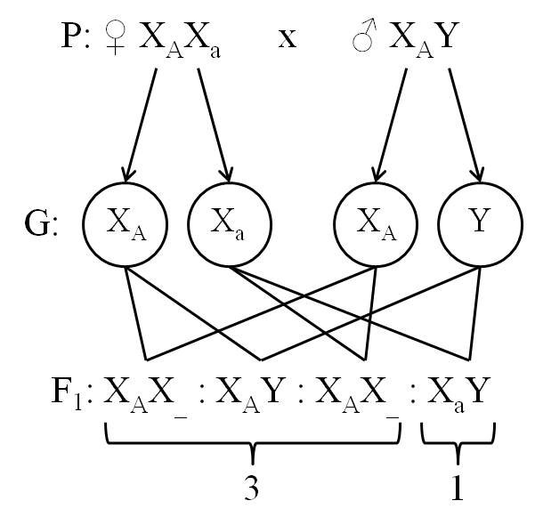
Вероятность рождения ребенка с исследуемым признаком составляет 1/4 (25%).
- Составление графического изображения родословной
Для построения родословной необходимо выполнить следующие действия:
- Внимательно ознакомиться с условиями задачи.
- Определить число описанных поколений, которые потребуется изобразить в схеме родословной.
- На черновике провести горизонтальные линии соответственно числу поколений.
- Разместить значки, обозначающие членов родословной, начиная с пробанда, по проведенным горизонтальным линиям.
- Скорректировать относительное расположение значков с целью получения более компактной схемы родословной.
- Перерисовать схему родословной на чистовик.
- Определить характер наследования признака. Обосновать и записать выводы.
- Подписать около значков генотипы соответствующих членов родословной.
- Сделать прогноз о вероятности появления исследуемого признака.
См. приложение Ж.

ВЫВОДЫ
1. При подготовке к ЕГЭ недостаточно времени уделяется решению основных типов задач по генетике. Исключительно классно-урочная система не позволяет достичь нужного эффекта при подготовки к экзамену.
2. Материалы, посвященные изучению закономерностей наследования признаков, в большинстве школьных учебников по биологии содержат целый ряд пробелов, нуждаются в существенных дополнениях и устранении некоторых неточностей.
3. Разработанный курс «Закономерности наследования признаков» включает теоретические основы и рекомендации по решению генетических задач по следующим разделам генетики: моногибридное скрещивание, неполное доминирование, кодоминирование, независимое наследование признаков, сцепленное наследование признаков, наследование признаков, сцепленных с полом, анализ составления родословных..

СПИСОК ЛИТЕРАТУРЫ
- Айла Ф. Современная генетика: В 3 т. / Ф. Айла, Дж. Кайгер. М.: Мир, 1987–1988.
- Алиханян С.И. Общая генетика / С.И. Алиханян, А.П. Акифьев, Л.С. Чернин. М.: Высшая школа, 1985. 446 с.
- Беспалько В.П. Слагаемые педагогической технологии. М.: Педагогика, 1989. 292 с.
- Биология. Большой энциклопедический словарь / Под ред. М.С. Гилярова. М.: Большая российская энциклопедия, 1999. 864 с.
- Близнецов А.С. Решение задач по генетике: учебное пособие. Красноярск: Изд-во КГПУ им. В.П. Астафьева, 2014. 214 с.
- Воронцов Н.Н., Сухорукова Л.Н. Эволюция органического мира: Учебн. пособ. для 9–10-х кл. М.: Просвещение, 1991. С. 50-51.
- Глазер В.М. Задачи по современной генетике: Учебное пособие / В.М. Глазер, Н.Н. Орлова и др. М.: КДУ, 2005. 224 с.
- Гончаров О.В. Генетика. Задачи. Саратов: Лицей, 2005. 352 с.
- Готовимся к ЕГЭ по биологии (варианты контрольных измерительных материалов) / Е.А. Галкина, Е.Н. Прохорчук. Красноярск: изд. КГПУ им. В.П. Астафьева, 2010. 204 с.
- Жимулев И.Ф. Общая и молекулярная генетика: учебное пособие. Новосибирск: Сибирское университетское изд-во, 2007.
- Журченко А.А. Генетика. Учебник / А.А. Журченко и др. М.: КолосС, 2004. 480 с.
- Захаров В.Б. Общая биология: Учеб. для 10-11 кл. общеобразоват. учреждений.М.: Дрофа, 2004. 624 с.
- Зеркова Р.В. Учимся работать с терминами // Биология в школе. 2005. №5. С. 36-39.
- Инге-Вечтомов С.Г. Генетика с основами селекции: Учебник для биологических специальностей университетов. М.: Высшая школа, 1989.
- Калинова С.Г., Петросова Р.А. Методические рекомендации для учителей, подготовленные на основе анализа типичных ошибок участников ЕГЭ 2016. М.: 2015. 28 с. [Электронный ресурс]. – Режим доступа: http://www.fipi.ru/sites/default/files/document/1440403027/metod-rek_biologiya_2016.pdf. – свободный.
- Каменский А.А. Общая биология. 10-11 класс: учеб. для общеобразоват. учреждений. М.: Дрофа, 2005. 367 с.
- Крестьянинов В.Ю. Единый государственный экзамен. Мнение скептика // Биология в школе. № 6. 2005. С. 23-26.
- Курчанов Н.А. Генетика человека с основами общей генетики: учебное пособие. -М: Изд-во: СпецЛит, 2009 г. -192 с.
- Кучменко В.С., Каменова С.Г. Проблемы модернизации биологического образования // Биология в школе. 2003. № 5. С. 21-22.
- Кыверялг А.А. Вопросы методики педагогических исследований. Ч.1. Таллин: «Валгус», 1971. 134 с.
- Лобашев М.Е. Генетика с основами селекции / М.Е. Лобашев, К.В. Ватти, М.М. Тихомирова. М.: Просвещение, 1979.
- Мезина С.И. Обучающий задачник по генетике (вузовский уровень). Новосибирск: Изд. НГПУ, 2004.
- Мишакова В.Н., Подшивалова Н.П. Подготовка старшеклассников к итоговой аттестации: современные технологии, формы и методы обуения // Биология в школе. № 9. 2010. С.37-43
- Никишов А.И. Теория и методика обучения биологии. М.: КолосС, 2007. 304 с.
- Николаев Н.И. Развитие памяти у учащихся//Биология в школе. 2010. №7. С. 13-15.
- Никольский В.И. Практические занятия по генетике: учебное пособие для студентов высшего педагогического профессионального образования. М.: Издательский центр «Академия», 2012.
- Общая методика обучения биологии в школе/под ред. Т.В. Ивановой. М.: Дрофа, 2010. 271 с.
- Ожегов С.И. Словарь русского языка. М.: Государственное издательство иностранных и национальных словарей, 1961. 978 с.
- Петросова Р.А., Пилипенко Н.Н., Теремов Л.В. Дидактический материал по общей биологии: Пособие для учителей биологии. М.: Рауб-Цитадель, 1997. 222 с.
- Петухов В.Л. Генетика. Учебник / В.Л. Петухов и др. Новосибирск: СемГПИ, 2007.
- Пономарева И.Н., Корнилова О.А., Лощилина Т.Е. Общая биология: Учеб. для учащихся 10 кл. общеобразоват. учреждений. М.: Вентана-Графф, 2002. 224 с.
- Пономарева И.Н., Корнилова О.А., Лощилина Т.Е. Общая биология: Учеб. для учащихся 11 кл. общеобразоват. учреждений. М.: Вентана-Графф, 2004. 224 с.
- Прохорчук Е.Н. Школьный учебник биологии, приемы работы с ним: учебное пособие. Красноярск: изд. КГПУ им. В.П. Астафьева, 2007. -118 с.
- Учебно-тренировочные материалы для подготовки к ЕГЭ по биологии/Т.В. Голикова, Е.Н. Прохорчук, В.М. Пакулова. Красноярск: изд. КГПУ им. В.П. Астафьева, 2006. 248 с.
- Об утверждении федерального базисного учебного плана и примерных учебных планов для образовательных учреждений Российской Федерации, реализующих программы общего образования [Электронный ресурс]: ]: приказ Министерства образования и науки РФ от 9 марта 2004 г. № 253 (с изменениями на 1 февраля 2012 года). – Режим доступа: http://docs.cntd.ru/document/901895864. – свободный.
- Примерный перевод баллов ЕГЭ в оценки [Электронный ресурс]. – Режим доступа: http://5-ege.ru/shkala-perevoda-ballov-ege-2013/. – Заглавие с экрана. – (Дата обращения: 23.01.2016).
- Об утверждении федерального перечня учебников, рекомендуемых к использованию при реализации имеющих государственную аккредитацию образовательных программ начального общего, основного общего, среднего общего образования [Электронный ресурс]: приказ Министерства образования и науки РФ от 31 марта 2014 г. № 253 (с изменениями на 23 июня 2015 года). – Режим доступа: http://www.garant.ru/products/ipo/prime/doc/70549798/#1000. – свободный.
- Об утверждении федерального компонента государственных образовательных стандартов начального общего, основного общего и среднего (полного) общего образования [Электронный ресурс]: приказ Министерства образования РФ от 5 марта 2004 года N 1089 (с изменениями на 23 июня 2015 года). – Режим доступа: http://docs.cntd.ru/document/901895865. – свободный.

Приложение А

МОНОГИБРИДНОЕ СКРЕЩИВАНИЕ
- Задача
При скрещивании двух сортов томата, один из которых имел желтые, а другой красные плоды, в первом поколении F₁ все растения оказались с красными плодами. Во втором поколении F₂ полученном от самоопыления гибридов F₁ получилось 98 красноплодных и 30 желтоплодных растений. Объясните расщепление. Каковы генотипы исходных сортов, гибридов F₁ и F₂?

Решение:
Так как в условии задачи не указано, какой признак является доминантным, а какой – рецессивным, то решение задачи нужно начинать с определения характера наследования окраски плодов томата.
По условию задачи скрещивались два сорта томата. Известно, что сорт является чистой линией, а линии могут быть только гомозиготными формами. Это обстоятельство, а также то, что в потомстве первого скрещивания получено единообразие (все гибриды F₁ с красными плодами) свидетельствует о гомозиготности родительских растений. Во втором поколении произошло расщепление в соотношении 3:1 (98 красноплодных : 30 желтоплодных), следовательно, можно сделать вывод об аутосомно-доминантном типе наследования красного цвета плодов. Определив характер наследования признака, вводим обозначения аллелей гена окраски плодов:
А – красная окраска,
а – желтая окраска.
Затем определяем генотипы родителей. Сорт томата с красными плодами должен быть гомозиготным по доминантной аллели (АА), а сорт с желтыми плодами – по рецессивной аллели (аа).
После определения генотипов исходных растений, составляем формулу скрещивания, определяем типы гамет и генотип гибридов F₁:
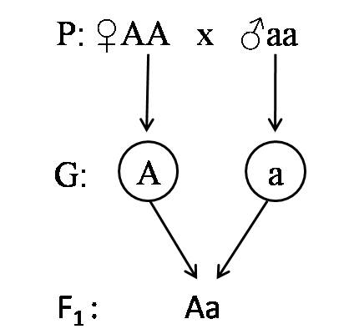
Чтобы получить гибриды F₂, нужно записать формулу скрещивания гибридов F₁, определить типы продуцируемых гамет и составить решетку Пеннета для F₂:
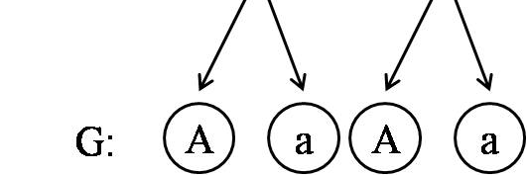
P из F₁: ♀Аа х ♂Аа

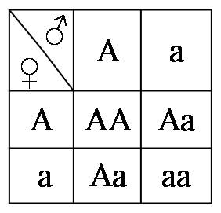

F₂

Из решетки Пеннета видно, что в трех генотипах F₂ есть доминантная аллель в гомозиготном (АА) или гетерозиготном (Аа) состоянии. Из таких зигот получаются растения с красными плодами. У одного генотипа в гомозиготном состоянии находится рецессивная аллель (а), что приводит к развитию растений с желтыми плодами.
Генотип желтых растений – аа. Генотипы исходных растений с красными плодами – АА. Генотип красноплодных гибридов F₁ – Аа. Растениям из F₂ с красными плодами соответствуют генотипы АА и Аа.

- Задача
В семье муж страдает врожденной глухотой (рецессивный признак), а его жена имеет нормальный слух (доминантный признак), однако у матери жены также была врожденная глухота. Какова вероятность рождения в этой семье ребенка с нормальным слухом (выразить в процентах)?

Решение:
Поскольку в задаче уже указан характер наследования признака, то решение следует начинать с обозначения аллелей гена.
А – нормальный слух,
а – врожденная глухота.
После введения обозначения генов нужно определить генотипы родителей.
Муж страдает врожденной глухотой – рецессивный признак. Рецессивный признак проявляется только в гомозиготном состоянии рецессивных аллелей. Следовательно, генотип мужа – аа.
Жена имеет нормальный слух. По условию задачи это доминантный признак. Чтобы проявился доминантный признак, достаточно и одной доминантной аллели в генотипе. В связи с этим генотип жены может быть как АА, так и Аа. Любой организм из пары аллелей гена одну получает от отца, а другую – от матери. В условии задачи сказано, что у матери жены была врожденная глухота (рецессивный признак), следовательно, ее генотип был – аа. Таким образом, от своей матери женщина обязательно должна получить одну рецессивную аллель и ее генотип – Аа.
Следующим этапом решения задачи является составление формулы скрещивания, и определение типов гамет, продуцируемых каждым родительским организмом:
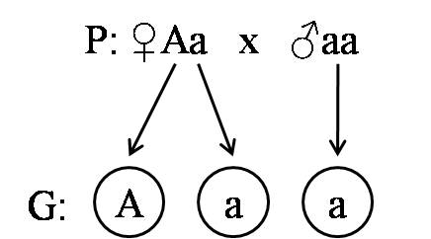
Для определения генотипов детей удобнее всего составить решетку Пеннета. Для этого все типы гамет отца вписываются по горизонтали, а типы гамет матери – по вертикали. В ячейках решетки записываются варианты слияния гамет, которые соответствует возможным вариантам генотипов детей этих супругов.
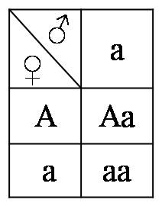
Из решетки Пеннета видно, что половина детей будет иметь доминантную аллель и, следовательно, эти дети будут обладать нормальным слухом. У другой половины детей в генотипе присутствуют обе рецессивные аллели и, соответственно, эти дети будут страдать врожденной глухотой. Таким образом, вероятность рождения ребенка с нормальным слухом в этой семье составляет 50%.

Приложение Б

ПОЛНОЕ И НЕПОЛНОЕ ДОМИНИРОВАНИЕ. КОДОМИНИРОВАНИЕ
- Задача
У львиного зева желтая окраска листьев не полностью доминирует над зеленой. При скрещивании растений с желтыми и зелеными листьями гибридные растения имеют золотистые листья. При самоопылении гибридов F₁ во втором поколении наблюдается расщепление по фенотипу в соотношении: 1/4 растений с зелеными: 2/4 с золотистыми: 1/4 с желтыми листьями. Как наследуется признак? Какая окраска листьев будет у растений, полученных от скрещивания гибридов F₁ с желтолистными и зеленолистными растениями?

Решение:
Поскольку в задаче уже указан характер наследования признака, то решение следует начинать с обозначения аллелей гена.
А – желтые листья,
а – зеленые листья.
Так как в потомстве первого скрещивания получено единообразие (все гибриды F₁ с золотистыми листьями) то исходные растения с желтыми листьями должны быть гомозиготными по доминантной аллели (АА), а растения с зелеными листьями гомозиготными по рецессивной аллели (аа). В F₂ произошло расщепление по фенотипу в соотношении 1:2:1 и появился промежуточный признак (золотистые листья), следовательно, можно сделать вывод о моногенном наследовании с неполным доминированием. В таком случае растения с золотистыми листьями будут иметь генотип – Аа (гетерозигота).

Схема скрещивания:
P: ♀Аа х ♂Аа

F₂:

1АА:2Аа:1аа
Для определения результатов скрещивания гибридов F₁ с желтолистными и зеленолистными растениями необходимо написать соответствующие схемы скрещиваний.
Схема 1:  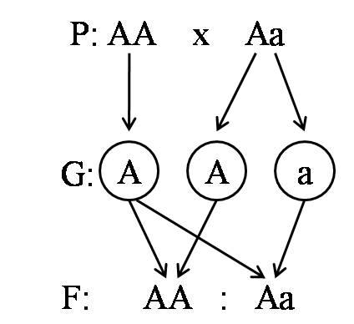 | Схема 2:  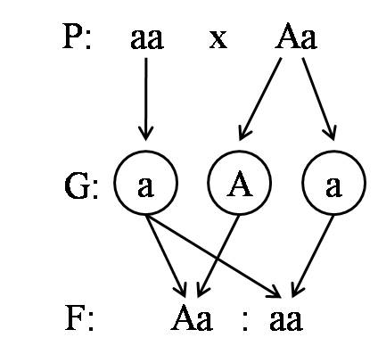
Из схем видно, что окраска листьев у растений, полученных при скрещивании гибридов F1 с желтолистными растениями (схема 1) будет золотистой (Аа) и желтой (АА) в соотношении 1:1, а при скрещивании гибридов F1 с зеленолистными растениями (схема 2) – золотистой (Аа) и зеленой (аа) в соотношении 1:1.

Приложение В

НАСЛЕДОВАНИЕ ГРУПП КРОВИ
- Задача
Некоторые варианты окраски шерсти крупного рогатого скота определяются по типу кодоминантного взаимодействия аллелей одного гена. Гомозиготы АА имеют красную масть, гетерозиготы – чалую, гомозиготы аа – белую. Какова вероятность рождения разных по масти телят в скрещиваниях чалого быка с коровами всех трех мастей?

Решение:
Поскольку в задаче указан тип наследования и характер взаимодействия аллелей, то решение следует начинать с введения обозначений:
АА – красная масть,
аа – белая масть,
Аа – чалая масть
Схема скрещивания чалого быка с коровой красной масти:
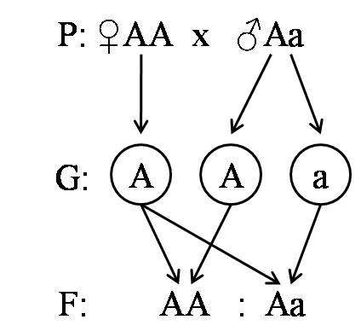
Из схемы скрещивания видно, что в потомстве вероятность рождения чалых телят и телят с красной мастью составляет 1:1 (по 50%).
Схема скрещивания чалого быка с коровой белой масти:
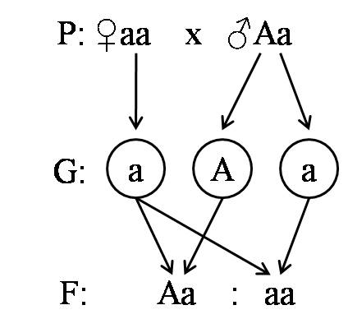
Вероятность рождения чалых телят и телят белой масти в данном скрещивании также составляет 1:1 (по 50%).
Схема скрещивания чалого быка с чалой коровой:

1АА:2Аа:1аа
В данном скрещивании с вероятностью 25% родятся телята красной и белой масти и с вероятностью 50% - чалые телята.
- Задача
У некоторых животных имеется серия из 5 аллелей в I хромосоме (D; D¹; D²; D³; D⁴) и другая серия из 2-х аллелей (F и f) во II хромосоме. Сколько различных генотипов в отношении этих двух серий аллелей теоретически возможно в популяции?

Решение:
По формуле N = [n (n + 1)]/2, где n – число аллелей, находим число компаундов по аллелям гена D – N = [5 (5 + 1)]/2 = 15. Число компаундов по аллелям гена F равно – N = [2 (2 + 1)]/2 = 3 . Число разнообразных генотипов по обоим генам равно: 15 х 3 = 45.
Классическим примером множественного аллелизма является генетическое определение групп крови системы АВ0. У человека группа крови определяется тремя аллелями одного локуса: I^{А}, I^{В} и I⁰. Различные сочетания аллелей определяют четыре группы крови (табл. 9):

Таблица 9
Наследование групп крови системы АB0
Генотип | Группа
I⁰I⁰ | I (0)
I^{А}I⁰ или I^{А}I^{А} | II (A)
I^{В}I⁰ или I^{В}I^{В} | III (B)
I^{А}I^{В} | IV (AB)
- Задача
У матери II группа крови, у ее дочери – I, у сына III. Определите группу крови отца и генотипы всех членов семьи?

Решение:
Известно, что генотип людей с I группой крови – I⁰I⁰, следовательно генотип дочери – I⁰I⁰. У людей со II группой крови генотип либо I^{А}I⁰, либо I^{А}I^{А}, но поскольку у дочери первая группа крови (I⁰I⁰), а любой организм из пары аллелей гена одну получает от отца, а другую – от матери, то генотип матери может быть только I^{А}I⁰.
Поскольку у дочери первая группа крови (I⁰I⁰), то в генотипе отца также должна присутствовать аллель I⁰. Так как у сына III группа крови, то в его генотипе есть аллель I^{В}, а значит, эта аллель должна быть и в генотипе отца, следовательно, у него III группа крови и генотип – I^{В}I⁰.
У людей с III группой крови генотип либо I^{В} I⁰ или I^{В} I^{В}, но поскольку у матери II группа крови с генотипом I^{А}I⁰, то генотип сына – I^{В}I⁰.

Схема скрещивания:
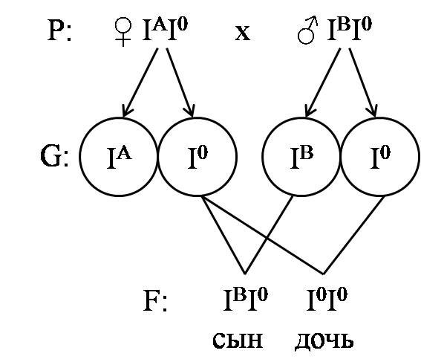
Приложение Г
НЕЗАВИСИМОЕ НАСЛЕДОВАНИЕ ПРИЗНАКОВ
ПОЛИГИБРИДНОЕ СКРЕЩИВАНИЕ
- Задача
У томатов красный цвет плодов доминирует над желтым, гладкая кожура над опушенной (признаки наследуются независимо). При скрещивании растения томатов, одно из которых имело красные плоды с гладкой кожурой, а другое – желтые опушенные все гибриды F₁ оказались красноплодными с гладкой кожурой. Какое потомство получится от скрещивания гибридов F₁ между собой? Какова вероятность появления в F₂ желтоплодных растений с гладкой кожурой?
Решение:
Поскольку в задаче уже указан характер наследования признака, то решение следует начинать с обозначения аллелей генов:
А – красный цвет плодов,
а – желтый цвет плодов,
B – гладкая кожура,
b – опушенная кожура.
После введения обозначения генов нужно определить генотипы родительских особей. Единообразие гибридов первого поколения свидетельствует о гомозиготности исходных растений.
Схема скрещивания:
Определяем генотипы второго поколения с помощью решетки Пеннета. Размер решетки определяем по числу гамет, образуемых особями из F₁.
Схема скрещивания:
P из F₁: AaBb x AaBb
Каждая из особей дает по четыре типа гамет (2² = 4)
G | ♂ | АB | Ab | aB | ab
♀
АB |  | ААBB | АABb | AaBB | AaBb
Ab |  | АABb | AАbb | AaBb | Aabb
aB |  | AaBB | AaBb | aaBB | aaBb
ab |  | AaBb | Aabb | aaBb | aabb
Сгруппировав потомков с одинаковыми фенотипическими радикалами из решетки Пеннета можно увидеть, что потомство от скрещивания F₁ разделилось на четыре фенотипических класса в соотношении:
9 A-B- | красные гладкие
3 A-bb | красные опушенные
3 ааB- | желтые гладкие
1 aabb | желтые опушенные
Вероятность появления в потомстве особей с тем или иным генотипом (признаками) равна отношению числа ожидаемых генотипов (потомков) к общему числу генотипов (потомков). Из решетки Пеннета и расщепления видно, что число ожидаемых генотипов равно 3, а общее число возможных генотипов – 16, следовательно вероятность появления в потомстве F² растений с желтыми гладкими плодами (ааB-) составляет 3/16 или 18,75%.
- Задача
У человека умение владеть правой рукой доминирует над леворукостью, а кареглазость над голубоглазостью (признаки наследуются независимо). Голубоглазый правша женился на кареглазой правше. У них родилось двое детей – кареглазый левша и голубоглазый правша. Определите генотипы мужчины и женщины. Какова вероятность рождения в этой семье голубоглазых детей, лучше владеющих левой рукой?
Решение:
Поскольку в задаче уже указан характер наследования признака, то решение следует начинать с обозначения аллелей генов:
А – праворукость,
а – леворукость,
B – кареглазость,
b – голубоглазость.
По условию задачи мужчина гомозиготен по гену окраски глаз (аа), так как рецессивный признак проявляется только в гомозиготном состоянии. Поскольку мужчина правша, то в его генотипе имеется аллель B.
Женщина доминантна по обоим признакам, следовательно, в ее генотипе имеются аллели A и B.
Поскольку в потомстве обоих родителей есть ребенок с обоими рецессивными признаками (его генотип aabb), то каждый родитель должен иметь аллели а и b. Следовательно, мать гетерозиготна по обеим парам аллелей и ее генотип – AaBb, а муж гетерозиготен по гену окраски глаз и его генотип – aaBb.
Для определения вероятности рождения в этом браке голубоглазых левшей необходимо написать схему скрещивания и заполнить решетку Пеннета:
Р: ♀AaBb x ♂aaBb
G | ♀ | АB | Ab | aB | ab
♂
aB |  | АaBB | АaBb | aaBB | aaBb
ab |  | АaBb | Aabb | aaBb | aabb
В потомстве наблюдается расщепление на 4 фенотипических класса в соотношении:
3/8 A-B- – кареглазые правши; 3/8 aaB- – голубоглазые правши;
1/8 A-bb – кареглазые левши; 1/8 aabb – голубоглазые левши.

Приложение Д
СЦЕПЛЕННОЕ НАСЛЕДОВАНИЕ. КРОССИНГОВЕР
- Задача
У кроликов темная окраска шерсти доминирует над белой, а длинная шерсть – над короткой. От скрещивания темного длинношерстного кролика с белой короткошерстной крольчихой получено потомство:
темных длинношерстных – 244,
белых длинношерстных – 24,
темных короткошерстных – 36,
белых короткошерстных – 254.
Как наследуются признаки? Каковы генотипы родителей? Определите расстояние между локусами.
Решение:
В задаче указан тип наследования признаков, решение задачи следует начать с обозначения аллелей:
А – темная шерсть,
а – белая шерсть,
B – длинная шерсть,
b – короткая шерсть.
Для облегчения дальнейшего решения задачи удобно произвести запись потомков скрещивания в виде фенотипических радикалов с указанием их числа.
A-B- | - 244
aaB- | - 24
A-bb | - 36
aabb | - 254
Так как рецессивные признаки проявляются только в гомозиготном состоянии, то генотип белой крольчихи с короткой шерстью – aabb. Это свидетельствует о том, что скрещивание является анализирующим:
A-B- x aabb
Расщепление потомства анализирующего скрещивания на четыре фенотипических класса, а также наличие в потомстве особей с генотипом aabb свидетельствует о гетерозиготности темного длинношерстного кролика (его генотип – АаBb).
AaBb x aabb
Если бы гены А и В наследовались независимо, то в анализирующем скрещивании следовало ожидать расщепления в соотношении 1:1:1:1. Но в потомстве этого скрещивания получено два больших, примерно равных по численности класса потомков 244 и 254, и два малых – 24 и 36. Такое расщепление свидетельствует о сцепленном наследовании.
Для того чтобы определить генетическую конструкцию гетерозиготной родительской особи, необходимо выявить некроссоверные классы потомков. Некроссоверными являются потомки образующие большие по численности классы. По условию задачи такими классами потомков являются темные длинношерстные кролики (АВ) – 244 и белые короткошерстные (ab) – 254. Так как эти потомки имеют нерекомбинантные сочетания признаков (такое же, как у исходных особей), то генотип гетерозиготного кролика AB/ab.

Приложение Е
НАСЛЕДОВАНИЕ ПРИЗНАКОВ, СЦЕПЛЕННЫХ С ПОЛОМ
- Задача
Классическая гемофилия наследуется как сцепленный с X-хромосомой рецессивный признак. У супругов, нормальных по этому признаку родился сын с аномалией. Какова вероятность рождения в этой семье здорового сына? Здоровой дочери?
Решение:
Поскольку в задаче указан характер наследования признака, то решение следует начинать с обозначения аллелей генов:
А – норма,
а – гемофилия.
После введения обозначения генов нужно определить генотипы родителей. Так как по условию задачи ген гемофилии локализован в Х-хромосоме, то необходимо записать схему скрещивания в соответствии с типом наследования пола. У человека гетерогаметным является мужской пол, гомогаметным – женский, следовательно, схема скрещивания по половым хромосомам будет выглядеть следующим образом:
P: ♀ XX x ♂ XY
Далее в схему скрещивания необходимо подставить аллели гена, контролирующего наследование сцепленного с полом признака.
По условию задачи гемофилия – сцепленный с Х-хромосомой рецессивный признак. Так как мужчина здоров и у него только одна Х-хромосома, то в его генотипе имеется только одна доминантная аллель А и его генотип – X_{А}Y (в Y-хромосоме этих аллелей нет).
Жена здорова, следовательно, в ее генотипе имеется хотя бы одна доминантная аллель А. У женщины две Х-хромосомы, значит, она может быть и гомозиготна и гетерозиготна. В семье родился сын с гемофилией, его генотип может быть только X_{а}Y. Поскольку Х-хромосома достается сыну всегда от матери, то мать гетерозиготна и ее генотип – X_{А}X_{а}.
Далее задача решается по классической схеме. При написании схемы скрещивания необходимо помнить о локализации гена гемофилии только в Х-хромосомах.
Схема скрещивания:
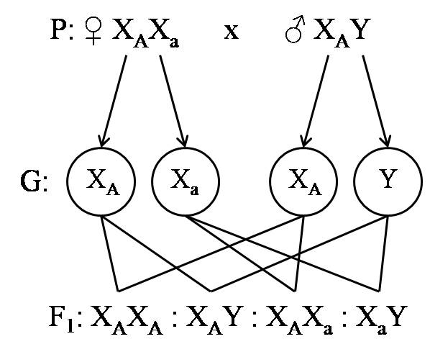
Генотип здорового мужчины X_{А}Y, следовательно вероятность рождения здорового сына составляет 1/4 (25%).
Здоровая женщина может быть гомозиготна или гетерозиготна, ее генотип X_{А}X_ (X_{А}X_{а} или X_{А}X_{А}), следовательно вероятность рождения здоровой дочери в этом браке составляет 2/4 (50%).
- Задача
Гипертрихоз проявляется в виде вырастания волос на крае ушной раковины и наследуется как сцепленный с Y-хромосомой признак. Определить возможные фенотипы детей от брака, в котором мужчина имел данную аномалию.
Решение:
Поскольку у женщины нет Y-хромосомы, то в ее генотипе нет аллелей гена гипертрихоза и ее генотип ХХ.
Поскольку гипертрихоз сцеплен с Y-хромосомой, то понятие доминантности или рецессивности в данном случае не имеет смысла и ген этой аномалии можно обозначать и заглавной, и строчной буквой. Генотип мужчины – ХY_{А}.
Схема скрещивания:
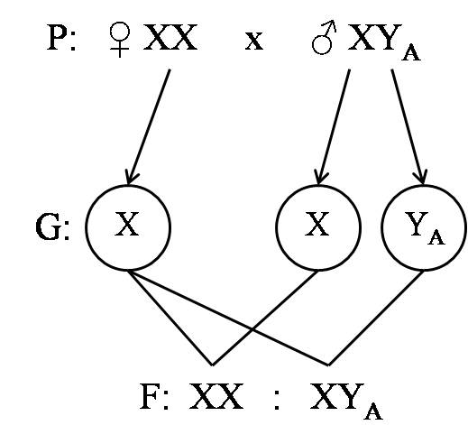
В семье все девочки будут нормальны в отношении исследуемого признака, а все мальчики будут иметь аномалию.
- Задача
Известно, что дальтонизм у человека определяется сцепленным с Х-хромосомой рецессивным геном. Альбинизм – аутосомный рецессивный признак, наследуемый по моногенному типу. В браке женщины с нормальным зрением страдающей альбинизмом и мужчины дальтоника и нормальной пигментацией кожи родился сын дальтоник страдающий альбинизмом. Какова вероятность рождения в этом браке нормального по обоим признакам сына и дочери с обеими аномалиями?
Решение:
Поскольку в задаче указан характер наследования признака, то решение следует начинать с обозначения аллелей генов:
Х_{а} – дальтонизм,
Х_{А} – нормальное цветоощущение,
B – нормальная пигментация,
b – альбинизм.
Анализ каждого признака проводится отдельно.
- Цветоощущение
По условию задачи мужчина страдал дальтонизмом. Так как у мужчины только одна Х-хромосома, то его генотип будет Х_{а}Y.
Жена не страдает дальтонизмом, у нее две Х-хромосомы одна из которых несет доминантную аллель А, следовательно, женщина может быть и гомозиготна и гетерозиготна. В браке родился сын дальтоник, его генотип – Х_{а}Y. Так как Х-хромосома достается сыну только от матери, то женщина гетерозиготна и ее генотип – Х_{А}Х_{а}.
- Пигментация
Рецессивный признак проявляется только в гомозиготном состоянии, следовательно, генотип женщины альбиноса – bb.
Мужчина не страдает альбинизмом, следовательно, в его генотипе имеется доминантная аллель B. Так как сын страдает альбинизмом, то его генотип – bb. Любой организм из пары аллелей гена одну получает от отца, а другую – от матери, значит, в генотипе отца тоже присутствует рецессивная аллель и его генотип – Bb.
Схема скрещивания:
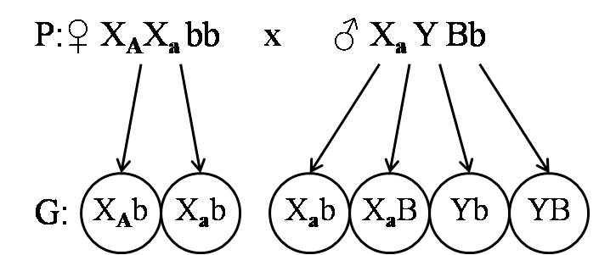

G | ♂ | X_{a}b | X_{a}B | Yb | YB
♀ | F₂
X_{A}b |  | X_{A}Х_{а}bb | X_{A}Х_{а}Bb | X_{A}Ybb | X_{A}YBb
X_{a}b |  | X_{a}Х_{а}bb | X_{a}Х_{а}Bb | X_{a}Ybb | X_{a}YBb
Генотип нормальных по обоим признакам детей – X_{A}-B-, вероятность появления такого генотипа составляет 1/4 (25%). Вероятность рождения мальчиков составляет 1/2 (50%). Следовательно, вероятность рождения мальчика, нормального по обоим признакам составляет 0,25 х 0,5 = 0,125 (12,5%).
Генотип детей с обеими аномалиями – X_{a}-bb или X_{а}Ybb, вероятность появления такого генотипа составляет 1/4 (25%). Вероятность рождения девочек составляет 1/2 (50%). Следовательно, вероятность рождения девочки с обеими аномалиями составляет 0,25 х 0,5 = 0,125 (12,5%).
- Задача
У человека отсутствие потовых желез проявляется как сцепленный с Х-хромосомой рецессивный признак. Женщина со II группой крови, не страдающая этим заболеванием, выходит замуж за здорового мужчину с III группой крови. Известно, что у отца женщины была IV группа крови, и он был лишен потовых желез, по линии матери аномалии в развитии потовых желез не наблюдалось и у нее I группа крови. У мужчины отец и мать имеют группы крови II и III, соответственно. Определите генотипы супругов и вероятность рождения ребенка c I группой крови, страдающего отсутствием потовых желез? Какова вероятность рождения здоровых детей?
Решение:
Х_{А} – норма,
Х_{а} – отсутствие потовых желез,
I – группа крови по системе АВ0.
Анализ альтернативных вариантов по каждому из свойств нужно проводить отдельно.
- Наличие потовых желез
У мужчины одна Х-хромосома, аномалии в развитии потовых желез у него нет, следовательно генотип здорового мужчины – Х_{A}Y.
У женщины две Х-хромосомы, она здорова, следовательно, может быть как гомо- так и гетерозиготна. Известно, что отец этой женщины лишен потовых желез, значит, его генотип – Х_{а}Y. Так как Х-хромосома передается от отца дочерям, то генотип женщины – Х_{А}Х_{а}.
- Группа крови
Генотип женщины со II группой крови может быть I^{А}I⁰ или I^{А}I^{A}. У ее матери первая группа крови (I⁰I⁰). Любой организм из пары аллелей гена одну получает от отца, а другую – от матери, следовательно, генотип женщины I^{А}I⁰.
Генотип мужа с III группой крови может быть I^{B}I⁰ или I^{B}I^{B}. Аллель I^{B} он мог получить только от отца, следовательно, от матери со второй группой крови он должен получить аллель I⁰ и его генотип I^{B}I⁰.
Схема скрещивания:
P: ♀ Х_{А}Х_{а} I^{А}I⁰ х ♂ Х_{A}Y I^{B}I⁰
G | ♂ | Х_{A}I^{B} | Х_{А}I⁰ | YI^{B} | YI⁰
♀ | F₂
Х_{А}I^{А} |  | Х_{А}Х_{А} I^{А}I^{B} | Х_{А}Х_{А} I^{А}I⁰ | Х_{А}Y I^{А}I^{B} | Х_{А}Y I^{А}I⁰
Х_{А}I⁰ |  | Х_{А}Х_{А} I^{B}I⁰ | Х_{А}Х_{А} I⁰I⁰ | Х_{А}Y I^{B}I⁰ | Х_{А}Y I⁰I⁰
Х_{а}I^{А} |  | Х_{А}Х_{а} I^{А}I^{B} | Х_{А}Х_{а} I^{А}I⁰ | Х_{а}Y I^{А}I^{B} | Х_{а}Y I^{А}I⁰
Х_{а} I⁰ |  | Х_{А}Х_{а} I^{B}I⁰ | Х_{А}Х_{a} I⁰I⁰ | Х_{а}Y I^{B}I⁰ | Х_{а}Y I⁰I⁰
Из решетки Пеннета видно, что отсутствием потовых желез будет страдать 50% мальчиков. Остальные мальчики и все девочки в данном браке будут здоровы. Следовательно, вероятность рождения здоровых детей составляет 75%.
Вероятность рождения ребенка с I группой крови составляет 1/4 (25%), ребенка с аномалией – 1/4 (25%). Таким образом, вероятность рождения ребенка c I группой крови, страдающего отсутствием потовых желез составляет 0,25 х 0,25 = 0,0625 (6,25%).
- Задача
У человека рахит, обусловленный недостатком фосфора в крови, наследуется как доминантный, сцепленный с Х-хромосомой признак, а гипертрихоз обусловлен геном, локализованным в Y-хромосоме. Мужчина с гипертрихозом женился на женщине, страдающей рахитом. У них родилась дочь, не страдающая ни одной из аномалий. Определите генотипы супругов и дочери. Какие еще дети могут родиться в этом браке? Какова вероятность рождения следующего ребенка без аномалий?
Решение:
Поскольку в условии уже указан характер наследования признаков, то решение задачи следует начинать с обозначения аллелей:
Х_{А} – рахит,
Х_{а} – норма,
Y_{B} – гипертрихоз.
Анализ альтернативных вариантов по каждому из свойств нужно проводить отдельно.
- Рахит
Рахит – доминантный признак, сцепленный с Х-хромосомой. По условию задачи мужчина не страдал этим заболеванием. У человека мужской пол гетерогаметный, следовательно, генотип мужчины – Х_{а}Y.
Женский пол у человека гомогаметный (XХ.) Женщина по условию задачи страдала рахитом, следовательно, она может быть как гетерозиготна, так и гомозиготна по гену А. В браке родилась здоровая дочка, у нее две Х-хромосомы, следовательно, генотип дочери – Х_{а}Х_{а}. Поскольку одна их Х-хромосом достается дочери от отца, а другая от матери, то – генотип матери должен быть – Х_{А}Х_{а}.
- Гипертрихоз
Гипертрихоз – признак, сцепленный с Y-хромосомой, эта аномалия встречается только у мужчин, а значит генотип мужчины – X_{a}Y_{B}.

Схема скрещивания:
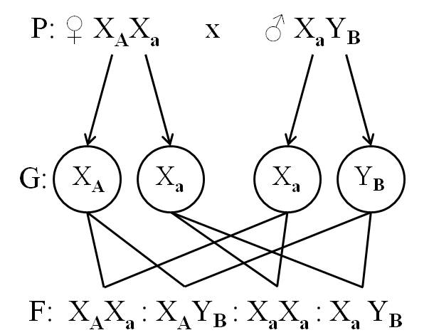
В этом браке могут родиться мальчики только с гипертрихозом, их генотип – X_{а}Y_{B} или с обеими аномалиями – X_{А}Y_{B}. Девочки могут страдать рахитом, их генотип – Х_{А}Х_{а} или быть полностью здоровыми – Х_{а}Х_{а}. Вероятность рождения ребенка без аномалий составляет 1/4 (25%).
Из расщепления следует, что вероятность рождения голубоглазых левшей составляет 1/8 или 12,5%.
- Задача
Скрещивались две породы тутового шелкопряда, которые различались следующими двумя парами признаков, которые наследуются независимо. У одной породы гусеницы одноцветные, плетущие желтые коконы. Гусеницы другой породы полосатые и плетут белые коконы. В первом поколении все гусеницы оказались полосатыми и плели желтые коконы. Во втором поколении получилось следующее расщепление: 6385 полосатых гусениц, плетущих желтые коконы; 2147 – полосатых с белыми коконами; 2099 – одноцветных с желтыми коконами и 691 – одноцветная гусеница с белыми коконами. Определите генотипы исходных форм и потомства первого и второго поколений.
Решение:
Так как в условии задачи не указано, какой признак является доминантным, а какой – рецессивным, то решение задачи нужно начинать с определения характера наследования окраски гусениц и коконов.
Известно, что порода – устойчивая группа животных одного вида, имеющих общее происхождение и обладающих специфическими морфологическими и хозяйственно полезными признаками, передающимися потомству. Такие группы организмов, имеющие некоторые признаки, которые стабильно передаются потомству, в силу генетической однородности всех особей, называют чистыми линиями. В случае гена, имеющего две или несколько аллелей, все организмы, относящиеся к одной чистой линии, являются гомозиготными по одной и той же аллели данного гена.
Этот факт, а также условие, что все особи в потомстве первого поколения оказались единообразны (полосатые с желтыми коконами), свидетельствуют о гомозиготности исходных форм и о доминантном типе наследования полосатой окраски гусениц и желтых коконов.
Введем обозначения аллелей и напишем схему скрещивания:
А – полосатые гусеницы,
а – одноцветные гусеницы,
B – желтые коконы,
b – белые коконы.

Выявить генотипы гибридов F² можно с помощью решетки Пеннета:
P из F₁: AaBb x AaBb
Количество гамет определяем по формуле 2^{N}
G | ♂ | АB | Ab | aB | ab
♀ | F₂
АB |  | ААBB | АABb | AaBB | AaBb
Ab |  | АABb | AАbb | AaBb | Aabb
aB |  | AaBB | AaBb | aaBB | aaBb
ab |  | AaBb | Aabb | aaBb | aabb
Сгруппировав потомков с одинаковыми фенотипическими радикалами из решетки Пеннета можно увидеть, что потомство от скрещивания F₁ разделилось на четыре фенотипических класса в соотношении:
9/16 A-B- – полосатых гусениц, плетущих желтые коконы;
3/16 A-bb – полосатых с белыми коконами;
3/16 ааB- – одноцветных с желтыми коконами;
1/16 aabb – одноцветная гусеница с белыми коконами.

Приложение Ж
АНАЛИЗ И СОСТАВЛЕНИЕ РОДОСЛОВНЫХ
- Задача
Определите тип наследования признака в представленной ниже родословной. Напишите обоснование своих выводов. Подпишите генотипы членов родословной.
III
IV
II
I

Решение:
Люди с изучаемым признаком встречаются довольно часто, в каждом поколении; человек, имеющий изучаемый признак, рождается в семье, где обязательно хотя бы один из родителей имеет изучаемый признак. Поэтому можно сделать предварительный вывод о том, что изучаемый признак является доминантным.
В родословной 6 женщин и 6 мужчин имеют изучаемый признак. Можно считать, что изучаемый признак с равной частотой встречается у обоих полов. Это характерно для признаков, гены которых расположены не в половых хромосомах, а в аутосомах. Поэтому можно предположить, что изучаемый признак является аутосомным.
Таким образом, по основным особенностям наследование изучаемого признака в этой родословной можно отнести к аутосомно-доминантному типу. Кроме того, эта родословная не обладает набором особенностей, характерных для других типов наследования.
Однако окончательный вывод можно сделать, только определив генотипы всех членов родословной и убедившись в том, что только при аутосомно-доминантном типе наследования возможна такая закономерность передачи гена, обусловливающего развитие изучаемого признака.
Предположим, что исследуемый признак обусловлен доминантной аллелью – А, тогда альтернативный признак определяется рецессивной аллелью – а.
Тогда генотип членов родословной обозначенных символами: и должен быть — аа.

Так как из пары аллелей гена любой организм одну аллель получает от отца, а другую от матери, то генотип членов родословной обозначенных символами: и должен быть — Аа.

Генотип пробанда: — Аа

- Задача
Определите тип наследования признака в представленной ниже родословной. Напишите обоснование своих выводов. Подпишите генотипы членов родословной. Какова вероятность рождения у пробанда дочери, не имеющей изучаемого признака, в браке с женщиной из семьи в которой данный признак никогда не встречался.
I
II
III
IV

Решение:
Люди с изучаемым признаком встречаются не в каждом поколении. Человек, имеющий изучаемый признак, рождается в семье, где оба родителя не имеют изучаемого признака. Поэтому можно сделать вывод о том, что изучаемый признак является рецессивным.
В родословной изучаемый признак имеют преимущественно мужчины. Это характерно для признаков, гены которых расположены не в аутосомах, а в половых хромосомах. Поэтому можно предположить, что изучаемый признак является сцепленным с полом.
Изучаемый признак не передается от отца к сыну, следовательно, ген обуславливающий развитие изучаемого признака расположен не в Y, а в Х-хромосоме. Кроме того, в родословной имеется женщина с изучаемым признаком, рожденная от брака двоюродной сестры и брата. Это также свидетельствует о сцеплении изучаемого признака с Х-хромосомой.
Таким образом, по основным особенностям наследование изучаемого признака в этой родословной можно отнести к рецессивному сцепленному с Х-хромосомой типу. Родословная не обладает набором особенностей, характерных для других типов наследования.
Окончательный вывод можно сделать, только определив генотипы всех членов родословной и убедившись в том, что только при рецессивном сцепленном с Х-хромосомой типе наследования возможна такая закономерность передачи гена, обусловливающего развитие изучаемого признака.
Предположим, что исследуемый признак обусловлен рецессивной аллелью – а, тогда альтернативный признак определяется доминантной аллелью – А.
Графическое изображение родословной будет выглядеть следующим образом:
I
II
III
IV
Х_{а}Х_{а}
Х_{а}Y

Х_{а}Y

Х_{А}Y

Х_{А}Х_{а}

Х_{А}Y

Х_{А}Y

Х_{А}Х_{а}

Х_{А}Х_{а}

Х_{а}Y

Х_{А}Х_{а}

Х_{А}Y

Х_{А}Y

Х_{А}Х_{а}

Х_{А}Х_
Х_{а}Y
Х_{А}Y

Х_{А}Y

Х_{а}Y

Х_{а}Y

Х_{А}Х_

Х_{А}Y

Х_{А}Х_
Х_{А}Y

Генотип пробанда – Х_{а}Y.
Для вычисления вероятности рождения у пробанда дочери, не имеющей изучаемого признака, в браке с женщиной из семьи в которой данный признак никогда не встречался необходимо составить схему скрещивания.
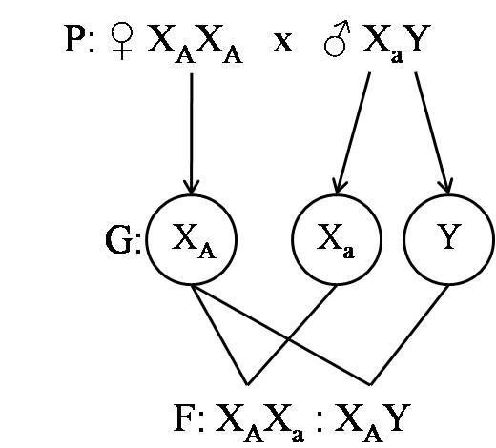
Вероятность рождения дочери, не имеющей изучаемого признака, составляет 1/2 (50%).
- Задача
Пробанд – мужчина, страдающий гемофилией. Две его старшие сестры, его младший брат и его родители имеют нормальную свертываемость крови. Два младших брата матери страдают гемофилией, а две ее младшие сестры здоровы. У ее первой сестры муж и сын здоровы. Бабушка и дедушка пробанда со стороны матери имели нормальную свертываемость крови. Составьте схему родословной. Определите тип наследования признака и генотип пробанда.
Решение:
В условии задачи описано три поколения, следовательно, необходимо наметить три строчки для размещения членов родословной.
I
II
III

На нижней строчке заготовленной схемы необходимо поместить пробанда, его старших сестер и младшего брата и соединить их одним «коромыслом». Так как сестры и брат пробанда были здоровы то их символы остаются не закрашенными.
I
II
III

Строчкой выше необходимо поместить родителей пробанда и соединить их линией, обозначающей брачные связи. От брачной линии вниз опускается вертикальная линия к общему «коромыслу» их детей. Родители пробанда были здоровы, следовательно, их символы закрашивать не нужно.
I
II
III

У матери пробанда было два младших брата и две младшие сестры. Ставим соответствующие значки на одной линии с матерью пробанда и соединяем их общим «коромыслом». По условию задачи братья страдали гемофилией, следовательно, их символы необходимо закрасить.
I
II
III

У старшей тети пробанда был здоровый муж. Его необходимо поместить на одной строке с ней, соединить их брачной линией и опустить вниз вертикальную линию к их сыну, поместив его на одной линии с пробандом.
I
II
III

Бабушка и дедушка пробанда со стороны матери были здоровы. Их символы необходимо поместить на верхней строке, соединить брачной линией и опустить вертикальную линию к «коромыслу» их детей. Окончательная схема родословной будет выглядеть следующим образом.
I
II
III

Люди с гемофилией встречаются не в каждом поколении, и рождаются в семьях, где оба родителя имеют нормальную свертываемость крови. Поэтому можно сделать вывод о том, что гемофилия является рецессивным признаком.
В родословной гемофилией страдают только мужчины. Это характерно для признаков, гены которых расположены в половых хромосомах. Поэтому можно предположить, что гемофилия наследуется как признак, сцепленный с полом.
Заболевание не передается от отца к сыну, следовательно, ген обуславливающий развитие изучаемого признака расположен не в Y, а в Х-хромосоме.
Таким образом, по основным особенностям наследование гемофилии можно отнести к рецессивному сцепленному с Х-хромосомой типу. Родословная не обладает набором особенностей, характерных для других типов наследования.
Предположим, что наследование гемофилии обусловлено рецессивной аллелью – а, тогда нормальная свертываемость крови определяется доминантной аллелью – А. Так как признак сцеплен с Х-хромосомой, то генотип пробанда должен быть – Х_{а}Y.

